SKPL-0001
SPESIFIKASI KEBUTUHAN PERANGKAT LUNAK
Website E-Commerce & Sistem Rekomendasi Produk UMKM Perabotan Rumah
untuk:
Toko Abimanyu

Dipersiapkan oleh:

Mochammad Raditya Ramadani Akbar | : | 103072400039
Danendra Adi Wicaksono | : | 103072400076
Rui Juniarta | : | 103072400090
Arya Bariq Irawan | : | 103072400132

Program Studi S-1 Informatika
Fakultas Informatika
Telkom University
2026

DAFTAR PERUBAHAN
Revisi | Deskripsi
A
B
C
D
E
F
G

INDEX TGL | - | A | B | C | D | E | F | G
Ditulis oleh
Diperiksa oleh
Disetujui oleh

DAFTAR HALAMAN PERUBAHAN
Halaman | Revisi | Halaman | Revisi

DAFTAR ISI
DAFTAR PERUBAHAN 2-3
DAFTAR HALAMAN PERUBAHAN 4
DAFTAR ISI 5-6
DAFTAR TABEL 7
DAFTAR GAMBAR 8
BAB I PENDAHULUAN 9
1.1. Latar Belakang 9
1.2. Tujuan Penulisan Dokumen 9-10
1.3. Ruang Lingkup Cakupan 10-11
1.4. Definisi, Singkatan, dan Akronim 11-12
1.5. Referensi 12
BAB II DESKRIPSI GLOBAL PERANGKAT LUNAK 13
2.1. Statement of Objective Perangkat Lunak 13
2.2. Perspektif dan Goal Perangkat Lunak 13-14
2.3. Profil dan Kelas Pengguna 14-15
2.4. Lingkungan Operasi 15-16
2.5. Batasan Perangkat Lunak/Sistem 16-17
2.6. Asumsi dan Dependensi 17-18
BAB III KEBUTUHAN PERANGKAT LUNAK 19
3.1. Deskripsi Kebutuhan 19
3.1.1. Kebutuhan Fungsional 19-20
3.1.2. Kebutuhan Non-Fungsional 21-22
3.2. Pemodelan Analisis 22
3.2.1. Use Case Diagram 23-26
3.2.2. Class Diagram 26-27
BAB IV PERANCANGAN PERANGKAT LUNAK 28
4.1. Rencana Lingkungan Implementasi 28-29
4.2. Deskripsi Arsitektur Perangkat Lunak 29-30
4.3. Realisasi Use Case 30-31
4.3.1. Use Case #1 Melakukan Pemesanan 31
4.3.1.1. Use Case Scenario #1 Melakukan Pemesanan 32-33
4.3.1.2. UI Design dan Deskripsi Objek UI #1 Melakukan Pemesanan 33-35
4.3.1.3. Identifikasi Object dan Tipe Kelas #1 Melakukan Pemesanan 35-36
4.3.1.4. Sequence Diagram #1 Melakukan Pemesanan 36
4.3.2. Use Case #2 Mendapatkan Rekomendasi Produk 36-37
4.3.2.1. Use Case Scenario #2 Mendapatkan Rekomendasi Produk 37-38
4.3.2.2. UI Design dan Deskripsi Objek UI #2 Mendapatkan Rekomendasi Produk 38-39
4.3.2.3. Identifikasi Object dan Tipe Kelas #2 Mendapatkan Rekomendasi Produk 39
4.3.2.4. Sequence Diagram #2 Mendapatkan Rekomendasi Produk 40
4.3.3. Use Case #3 Mengelola Stok 40
4.3.3.1. Use Case Scenario #3 Mengelola Stok 40-41
4.3.3.2. UI Design dan Deskripsi Objek UI #3 Mengelola Stok 42-43
4.3.3.3. Identifikasi Object dan Tipe Kelas #3 Mengelola Stok 43
4.3.3.4. Sequence Diagram #3 Mengelola Stok 43
4.3.4. Diagram Kelas Keseluruhan 44
4.4. Perancangan Detail Kelas 44-46
4.5. Perancangan Algoritma dan/atau Query 46-48
4.6. Rencana Deployment & Peluncuran 48-49
BAB V KEBUTUHAN LAIN-LAIN 50
5.1. Antarmuka Pengguna 50
5.2. Antarmuka Perangkat Keras 50
5.3. Antarmuka Perangkat Lunak 50
5.4. Antarmuka Komunikasi 50-51
5.5. Fitur Sistem Cerdas 51
BAB VI MATRIKS KERUNUTAN (Requirement Traceability Matrix) 52-53
Lampiran A: Daftar Kata-Kata Asing 54
Lampiran B: Analysis Models 54-55

DAFTAR TABEL

- Tabel 4.1 Deskripsi Arsitektur Perangkat Lunak (Daftar Modul)
- Tabel 4.2 Daftar Use Case yang Direalisasikan
- Tabel 4.3 Deskripsi Objek UI - Melakukan Pemesanan
- Tabel 4.4 Identifikasi Object & Tipe Kelas - Melakukan Pemesanan
- Tabel 4.5 Deskripsi Objek UI - Mendapatkan Rekomendasi Produk
- Tabel 4.6 Identifikasi Object & Tipe Kelas - Mendapatkan Rekomendasi Produk
- Tabel 4.7 Deskripsi Objek UI - Mengelola Stok
- Tabel 4.8 Identifikasi Object & Tipe Kelas - Mengelola Stok
- Tabel 4.9 Tabel Kelas Perancangan
- Tabel 6.1 Matriks Kerunutan (Requirement Traceability Matrix)

DAFTAR GAMBAR

- Gambar 3.1 Use Case Diagram - Website UMKM Perabotan Rumah
- Gambar 3.2 Class Diagram - Website UMKM Perabotan Rumah
- Gambar 4.1 Sequence Diagram - Melakukan Pemesanan
- Gambar 4.2 Sequence Diagram - Mendapatkan Rekomendasi Produk
- Gambar 4.3 Sequence Diagram - Mengelola Stok
- Gambar 4.4 Diagram Kelas Keseluruhan (Perancangan)
- Gambar B.1 Entity Relationship Diagram - Website UMKM Perabotan Rumah

BAB I
PENDAHULUAN

- Latar Belakang

Perkembangan teknologi digital telah mendorong pelaku Usaha Mikro, Kecil, dan Menengah (UMKM) untuk memanfaatkan media berbasis web sebagai sarana pemasaran dan pengelolaan usaha. Meskipun demikian, masih banyak UMKM yang menjalankan proses penjualan dan pencatatan pesanan secara manual, seperti melalui komunikasi tatap muka atau aplikasi WhatsApp. Kondisi tersebut dapat menyebabkan pengelolaan data menjadi kurang terstruktur, proses pencarian produk menjadi kurang efisien, serta menyulitkan pemantauan stok maupun penyusunan laporan penjualan.

UMKM perabotan rumah sebagai mitra dalam program Pengabdian kepada Masyarakat (Abdimas) juga menghadapi kebutuhan akan sistem yang mampu mengintegrasikan proses pemasaran, pengelolaan produk, pencatatan pesanan, serta pemantauan stok dalam satu platform yang mudah digunakan. Selain itu, pelanggan memerlukan kemudahan dalam menemukan produk yang sesuai dengan kebutuhan melalui fitur pencarian, penyaringan kategori, maupun rekomendasi berdasarkan preferensi yang dimiliki.

Berdasarkan kondisi tersebut, dikembangkan Website E-Commerce dan Sistem Rekomendasi Produk UMKM Perabotan Rumah yang memanfaatkan Google Apps Script sebagai backend dan Google Sheets sebagai media penyimpanan data. Sistem ini dirancang untuk mendukung digitalisasi proses bisnis UMKM melalui penyajian katalog produk, pengelolaan keranjang belanja, pemrosesan pesanan, pengelolaan stok, serta pemberian rekomendasi produk berbasis rule-based scoring. Dengan adanya sistem tersebut, diharapkan proses operasional UMKM menjadi lebih terpusat, efisien, dan mudah dikelola, sekaligus mendukung tujuan pelaksanaan program Abdimas dalam meningkatkan literasi digital mitra UMKM.

- Tujuan Penulisan Dokumen

Dokumen ini merupakan gabungan Spesifikasi Kebutuhan Perangkat Lunak (SKPL) dan Deskripsi Perancangan Perangkat Lunak (DPPL) untuk Website E-Commerce dan Sistem Rekomendasi Produk UMKM Perabotan Rumah, yang dikembangkan sebagai bagian dari program Pengabdian kepada Masyarakat (Abdimas) mahasiswa Program Studi S-1 Informatika. Penyusunan dokumen ini bertujuan menjadi acuan utama dalam proses pengembangan perangkat lunak, mulai dari tahap identifikasi kebutuhan hingga tahap perancangan teknis sebelum sistem diimplementasikan.

Pada bagian kebutuhan yang dibahas pada Bab 3, dijelaskan kebutuhan fungsional dan non-fungsional dari berbagai sudut pandang, yaitu pelanggan, admin (mitra UMKM), maupun sistem itu sendiri. Selanjutnya, pada bagian perancangan di Bab 4, dijelaskan bagaimana kebutuhan tersebut direalisasikan ke dalam rancangan teknis yang meliputi lingkungan implementasi, use case, antarmuka pengguna, struktur kelas, serta algoritma sebagai pedoman dalam proses perancangan dan implementasi perangkat lunak.

Dokumen ini digunakan oleh beberapa pihak sesuai dengan perannya masing-masing, yaitu sebagai berikut.
- Tim pengembang (mahasiswa pelaksana Abdimas), sebagai pedoman dalam menyusun arsitektur sistem, modul, struktur kelas, serta alur proses sebelum implementasi menggunakan Google Apps Script.
- System analyst/designer, untuk memastikan bahwa rancangan sistem telah sesuai dengan kebutuhan fungsional maupun non-fungsional yang telah ditetapkan pada SKPL.
- Penguji (tester), sebagai acuan dalam memahami alur kerja sistem serta menyusun skenario pengujian bersama mitra UMKM dan responden.
- Stakeholder (dosen pembimbing dan mitra UMKM), untuk meninjau bagaimana kebutuhan yang telah diidentifikasi pada SKPL direalisasikan ke dalam rancangan solusi yang diusulkan.

Dengan tujuan tersebut, dokumen ini menjadi landasan dalam proses analisis kebutuhan dan perancangan sistem agar pengembangan perangkat lunak dapat dilaksanakan secara terarah, konsisten, dan sesuai dengan kebutuhan mitra UMKM. Ruang lingkup, istilah yang digunakan, serta referensi pendukung dijelaskan pada subbab berikutnya.

- Ruang Lingkup Cakupan

Perangkat lunak yang dibangun dalam dokumen ini adalah Website E-Commerce dan Sistem Rekomendasi Produk untuk UMKM Perabotan Rumah, yaitu sistem berbasis web yang dirancang untuk mengotomasi serta mengintegrasikan proses pemasaran dan pencatatan pesanan yang sebelumnya dilakukan secara manual melalui tatap muka maupun komunikasi menggunakan WhatsApp. Pengembangan sistem ini bertujuan menghadirkan proses operasional yang lebih terstruktur sehingga pengelolaan data dapat dilakukan secara terpusat dan lebih efisien.

Ruang lingkup sistem mencakup penyajian katalog produk, fitur pencarian dan penyaringan produk berdasarkan kategori, penyajian detail produk, serta pemberian rekomendasi produk berdasarkan preferensi pelanggan. Selain itu, sistem menyediakan pengelolaan keranjang belanja, pemrosesan pemesanan, pengelolaan stok yang dilengkapi peringatan ketika stok berada di bawah batas tertentu, pengelolaan data dan status pesanan, serta penyusunan laporan penjualan sederhana. Seluruh data operasional disimpan secara terpusat menggunakan Google Sheets, sedangkan proses logika bisnis dijalankan melalui Google Apps Script sebagai backend sistem.

Dalam penyusunan dokumen ini, kebutuhan sistem dituliskan menggunakan dua pendekatan, yaitu format naratif dengan kalimat aktif “Sistem dapat...”. Setiap kebutuhan fungsional diberikan kode unik FR-XX, sedangkan kebutuhan non-fungsional diberikan kode NFR-XX untuk memudahkan proses identifikasi, perancangan, implementasi, maupun pengujian. Seluruh kebutuhan pada tingkat fitur dianggap memiliki prioritas yang sama, kecuali apabila terdapat kesepakatan lain antara tim pengembang dan mitra UMKM selama pelaksanaan program.

- Definisi, Singkatan, dan Akronim

Subbab ini menjelaskan definisi, singkatan, dan akronim yang digunakan dalam dokumen Spesifikasi Kebutuhan Perangkat Lunak (SKPL) dan Deskripsi Perancangan Perangkat Lunak (DPPL). Penyamaan pemahaman terhadap istilah-istilah berikut bertujuan untuk menghindari perbedaan interpretasi selama proses analisis kebutuhan, perancangan, implementasi, maupun pengujian sistem.

No. | Istilah | Definisi
1. | UMKM | Usaha Mikro, Kecil, dan Menengah.
2. | Abdimas | Pengabdian kepada Masyarakat, program akademik mahasiswa.
3. | DPPL | Deskripsi Perancangan Perangkat Lunak, dokumen yang menjelaskan rancangan teknis perangkat lunak sebelum implementasi.
4. | SKPL | Spesifikasi Kebutuhan Perangkat Lunak, dokumen kebutuhan fungsional dan non-fungsional (SKPL-UMKM-PR-2025) sebagai acuan rancangan ini.
5. | FR (Functional Requirement) | Kebutuhan fungsional, yaitu fungsi/fitur yang harus disediakan sistem (mis. katalog, rekomendasi, pemesanan, stok, laporan).
6. | NFR (Non-Functional Requirement) | Kebutuhan non-fungsional, yaitu kualitas/atribut sistem seperti performa, keamanan, reliabilitas, dan usability.
7. | UI (User Interface) | Antarmuka pengguna, yaitu tampilan halaman/menu yang digunakan pelanggan atau admin untuk berinteraksi dengan sistem.
8. | GAS (Google Apps Script) | Platform scripting berbasis JavaScript (V8 runtime) milik Google yang digunakan sebagai application server/backend sistem.
9. | Google Sheets | Aplikasi spreadsheet Google yang digunakan sebagai basis data (data store) sistem, menggantikan basis data relasional konvensional.
10. | SUS (System Usability Scale) | Skala penilaian usability; pada SKPL ditargetkan nilai minimal 68 untuk menyatakan sistem mudah digunakan.
11. | CRUD | Create, Read, Update, Delete - operasi dasar pengolahan data pada basis data (mis. data produk, kategori, pesanan).
12. | Role / Hak Akses | Pembagian akses fitur berdasarkan peran (Pelanggan atau Admin) agar sistem aman dan terkontrol.
13. | Rule-based Scoring | Pendekatan pemberian skor kecocokan produk berdasarkan aturan/kriteria eksplisit (bukan pembelajaran mesin), digunakan pada Mesin Rekomendasi.
14. | Web App (GAS) | Mode deployment Google Apps Script yang memungkinkan skrip diakses sebagai aplikasi web melalui URL publik (doGet/doPost).

- Referensi

Subbab ini memuat sumber-sumber yang dijadikan acuan dalam penyusunan dokumen Spesifikasi Kebutuhan Perangkat Lunak (SKPL) dan Deskripsi Perancangan Perangkat Lunak (DPPL). Referensi yang digunakan mencakup buku, standar internasional, dokumentasi resmi, serta dokumen pendukung yang relevan dengan proses analisis kebutuhan dan perancangan perangkat lunak.

- Wiegers, K. E. Software Requirements. Microsoft Press.
- IEEE. (1998). IEEE Std 830-1998: Recommended Practice for Software Requirements Specifications. Institute of Electrical and Electronics Engineers.
- Sommerville, I. (2016). Software Engineering (10th ed.). Pearson Education.
- Pressman, R. S. (2015). Software Engineering: A Practitioner's Approach. McGraw-Hill.
- Google. Google Apps Script Documentation. Tersedia di: developers.google.com/apps-script.
- Google. Google Sheets API Documentation. Tersedia di: developers.google.com/sheets/api.
- Universitas Telkom. (2025). Panduan Program Pengabdian kepada Masyarakat Program Studi S1 Informatika.
- Tim Pengabdian Masyarakat. (2025). Draft Rencana Kegiatan Abdimas UMKM Perabotan Rumah 2025.

BAB II
DESKRIPSI GLOBAL PERANGKAT LUNAK

- Statement of Objective Perangkat Lunak

Produk yang dikembangkan merupakan produk baru (self-contained product) berupa website yang dirancang untuk menggantikan proses pemasaran dan pencatatan pesanan yang sebelumnya dilakukan secara manual melalui komunikasi tatap muka maupun WhatsApp pada UMKM Perabotan Rumah sebagai mitra program Pengabdian kepada Masyarakat (Abdimas). Sistem ini dikembangkan sebagai solusi digital yang mampu mengintegrasikan berbagai aktivitas operasional UMKM ke dalam satu platform berbasis web sehingga proses pengelolaan usaha menjadi lebih efektif, terstruktur, dan mudah diakses.

Secara business requirement, pengembangan perangkat lunak ini memiliki beberapa tujuan utama. Pertama, memperluas jangkauan pemasaran produk UMKM melalui media daring sehingga produk dapat diakses oleh lebih banyak calon pelanggan. Kedua, membantu pelanggan menemukan produk yang sesuai dengan kebutuhan melalui fitur rekomendasi produk berdasarkan preferensi yang dimiliki. Ketiga, memudahkan mitra UMKM dalam mengelola data produk, stok, dan pesanan secara terpusat sehingga proses operasional dapat dilakukan dengan lebih efisien. Keempat, mendukung peningkatan literasi digital bagi mitra UMKM sebagai bagian dari luaran program Abdimas yang berorientasi pada penerapan teknologi informasi dalam kegiatan usaha.

Melalui tujuan tersebut, perangkat lunak ini diharapkan tidak hanya berfungsi sebagai media penjualan digital, tetapi juga menjadi sarana pendukung pengelolaan operasional UMKM yang lebih sistematis, sehingga mampu meningkatkan kualitas layanan kepada pelanggan sekaligus mendukung proses digitalisasi usaha secara berkelanjutan.

- Perspektif dan Goal Perangkat Lunak

Perangkat lunak ini dikembangkan dari perspektif kebutuhan UMKM yang memerlukan media penjualan digital sekaligus sistem pengelolaan operasional yang mudah digunakan oleh pengguna dengan kemampuan teknis yang terbatas. Website berfungsi sebagai sarana yang menghubungkan pelanggan dengan mitra UMKM melalui penyajian informasi produk, proses pemesanan, pengelolaan stok, serta penyimpanan data yang dilakukan secara terpusat menggunakan layanan Google. Dengan pendekatan tersebut, sistem diharapkan mampu meningkatkan efisiensi operasional tanpa memerlukan infrastruktur yang kompleks.

Goal utama pengembangan perangkat lunak ini adalah menghadirkan kanal penjualan digital yang mudah dioperasikan oleh mitra UMKM dengan sumber daya teknis yang terbatas. Untuk mencapai tujuan tersebut, sistem dikembangkan berdasarkan beberapa sub-goal yang berkorelasi langsung dengan kebutuhan fungsional pada Bab 3, sehingga setiap fitur yang dirancang memiliki keterkaitan yang jelas dengan kebutuhan pengguna.

Adapun sub-goal yang menjadi dasar pengembangan sistem adalah sebagai berikut.

- Kemudahan menemukan produk, yang berkaitan dengan kebutuhan fungsional FR-02 sampai FR-05 serta FR-10, melalui penyediaan katalog produk, fitur pencarian, penyaringan berdasarkan kategori, tampilan detail produk, dan sistem rekomendasi berdasarkan preferensi pelanggan.
- Kemudahan bertransaksi, yang berkaitan dengan FR-06 sampai FR-09 serta FR-20 sampai FR-23, melalui pengelolaan keranjang belanja, proses pemesanan, pengecekan status pesanan, validasi data, perhitungan total harga otomatis, dan pengurangan stok secara otomatis setelah transaksi berhasil.
- Kemudahan operasional mitra UMKM, yang berkaitan dengan FR-11 sampai FR-19 serta FR-24, melalui penyediaan dashboard admin, pengelolaan produk dan kategori, pembaruan stok, pengelolaan pesanan, penyusunan laporan penjualan, serta peringatan stok menipis sebagai pendukung pengambilan keputusan operasional.

Dengan adanya keterkaitan antara goal dan kebutuhan fungsional tersebut, setiap komponen yang dirancang dalam sistem memiliki peran yang saling mendukung untuk mencapai tujuan utama, yaitu menghadirkan website e-commerce yang efektif, mudah digunakan, serta mampu mendukung proses digitalisasi operasional UMKM Perabotan Rumah secara berkelanjutan.

- Profil dan Kelas Pengguna

Perangkat lunak ini dirancang untuk digunakan oleh dua kelompok pengguna utama, yaitu Pelanggan dan Admin (Mitra UMKM). Masing-masing kelompok memiliki karakteristik, kebutuhan, serta hak akses yang berbeda sesuai dengan perannya dalam sistem. Pembagian kelas pengguna ini bertujuan untuk memastikan setiap pengguna memperoleh akses terhadap fitur yang sesuai, sehingga keamanan, kemudahan penggunaan, dan efisiensi operasional dapat terjaga.

Kelas Pengguna | Deskripsi & Hak Akses
Pelanggan | Masyarakat umum/calon pembeli yang mengakses website tanpa perlu login. Dapat melihat katalog, mencari & memfilter produk, melihat detail produk, mendapatkan rekomendasi, mengelola keranjang, melakukan pemesanan, mengecek status pesanan, dan menghubungi admin. Tidak memiliki akses ke fitur pengelolaan data.
Admin (Mitra UMKM) | Pemilik/pengelola UMKM perabotan rumah yang telah login. Memiliki hak penuh terhadap pengelolaan produk, kategori, stok, pesanan, laporan penjualan, dan data atribut rekomendasi. Umumnya memiliki keterampilan teknis dasar sehingga antarmuka harus sederhana dan dipandu (guided).

- Lingkungan Operasi

Website E-Commerce dan Sistem Rekomendasi Produk UMKM Perabotan Rumah akan berfungsi pada lingkungan operasi sebagai berikut.

- Client (Pengguna)
Sistem dirancang agar dapat diakses melalui berbagai perangkat tanpa memerlukan instalasi aplikasi tambahan.

Spesifikasi minimum perangkat client:
- Browser: Google Chrome, Mozilla Firefox, Microsoft Edge, atau Safari.
- Perangkat: Smartphone, tablet, laptop, atau PC.Koneksi internet: Minimal 2 Mbps agar proses pemuatan katalog dan gambar produk berjalan dengan stabil.
- Tampilan: Responsif (mobile-first), sehingga dapat digunakan pada smartphone, tablet (±768 px), maupun desktop (≥1024 px).

- Server (Aplikasi dan Basis Data)
Sistem menggunakan arsitektur serverless sehingga tidak memerlukan server fisik yang dikelola secara mandiri.

Spesifikasi lingkungan server:
- Application Server: Google Apps Script (V8 Runtime).
- Basis Data: Google Sheets.
- Frontend: HTML, CSS, dan JavaScript melalui HtmlService.
- Deployment: Web App Google Apps Script dengan akses publik untuk pelanggan serta validasi sesi bagi admin.

- Keamanan dan Komunikasi Data
Keamanan sistem diterapkan melalui layanan bawaan Google dan mekanisme autentikasi pada aplikasi.
- Protokol komunikasi: HTTPS/SSL.
- Autentikasi admin: Username dan password yang disimpan dalam bentuk hash.
- Hak akses: Role-based access (Pelanggan dan Admin).
- Pembayaran: Tidak menggunakan payment gateway; konfirmasi dilakukan melalui WhatsApp.

- Target Kinerja Sistem
Target kinerja sistem disesuaikan dengan kebutuhan operasional UMKM.
- Waktu respons maksimal: 3 detik untuk operasi utama.
- Pengguna simultan: Hingga sekitar 20 pengguna pada skala UMKM.
- Ketersediaan sistem: Mengikuti SLA Google Workspace (sekitar 99%).
- Optimasi: Menggunakan CacheService untuk mempercepat akses katalog.

- Perangkat Pendukung
Perangkat tambahan yang dapat digunakan untuk mendukung operasional sistem antara lain:
- Keyboard dan mouse.
- Layar sentuh (touchscreen) pada perangkat mobile.
- Barcode scanner (opsional) sebagai pengembangan lanjutan untuk mempercepat input produk dan stok.

- Batasan Perangkat Lunak/Sistem

Website E-Commerce dan Sistem Rekomendasi Produk UMKM Perabotan Rumah memiliki beberapa batasan yang ditetapkan sesuai dengan ruang lingkup pengembangan, ketersediaan sumber daya, serta kebutuhan pelaksanaan program Pengabdian kepada Masyarakat (Abdimas). Batasan-batasan ini bertujuan agar pengembangan sistem tetap terarah, realistis, dan sesuai dengan target yang telah ditetapkan.

- Platform Pengembangan
Sistem dikembangkan menggunakan teknologi yang disesuaikan dengan kebutuhan operasional UMKM.

- Backend: Google Apps Script.
- Basis data: Google Sheets.
- Platform: Web App berbasis layanan Google.

- Kapasitas Sistem
Operasional sistem dipengaruhi oleh keterbatasan layanan Google Apps Script.

- Kapasitas transaksi mengikuti kuota harian Google Apps Script.
- Waktu eksekusi skrip dan jumlah pemanggilan layanan memiliki batas tertentu.
- Sistem dirancang untuk memenuhi kebutuhan operasional pada skala UMKM.

- Batasan Fitur
Beberapa fitur belum menjadi bagian dari ruang lingkup pengembangan pada versi ini.

- Sistem belum mendukung pembayaran daring (payment gateway).
- Konfirmasi pembayaran dilakukan secara manual melalui WhatsApp.
- Sistem tidak menangani proses perpajakan maupun pembukuan keuangan formal.

- Batasan Sistem Rekomendasi
Fitur rekomendasi dikembangkan sesuai ruang lingkup proyek.

- Menggunakan metode rule-based scoring berdasarkan kecocokan atribut produk.
- Belum menerapkan teknologi machine learning atau kecerdasan buatan.
- Hasil rekomendasi bergantung pada kelengkapan atribut produk yang diinput oleh admin.

- Batasan Operasional
Pengembangan sistem dilakukan dalam konteks program Abdimas sehingga terdapat beberapa batasan operasional.

- Mahasiswa berperan sebagai fasilitator digitalisasi UMKM.
- Aspek hukum usaha dan perpajakan berada di luar ruang lingkup pengembangan sistem.
- Hal-hal yang berkaitan dengan kepatuhan hukum dirujuk kepada pihak yang berwenang.

- Asumsi dan Dependensi

Pengembangan Website E-Commerce dan Sistem Rekomendasi Produk UMKM Perabotan Rumah didasarkan pada beberapa asumsi serta ketergantungan terhadap layanan dan kondisi operasional tertentu. Asumsi ini digunakan sebagai dasar agar sistem dapat berjalan sesuai dengan rancangan yang telah ditetapkan, sedangkan dependensi menunjukkan faktor eksternal yang dapat memengaruhi operasional sistem.

- Asumsi Penggunaan Sistem
Sistem diasumsikan digunakan dalam kondisi operasional yang mendukung pelaksanaan layanan berbasis web.

- Mitra UMKM memiliki akun Google (Gmail) aktif untuk mengelola Google Apps Script dan Google Sheets.
- Mitra UMKM serta pelanggan memiliki akses internet yang memadai untuk mengakses website.
- Pengguna dapat mengoperasikan browser modern pada perangkat yang digunakan.

- Dependensi Layanan
Operasional sistem bergantung pada ketersediaan layanan Google yang digunakan sebagai platform utama.

- Google Apps Script sebagai backend aplikasi.
- Google Sheets sebagai media penyimpanan data.
- Google Workspace sebagai penyedia layanan pendukung operasional sistem.

- Dependensi Operasional
Pelaksanaan proyek juga dipengaruhi oleh faktor di luar kendali tim pengembang.

- Perubahan kebijakan atau kuota layanan Google dapat memengaruhi operasional sistem.
- Jadwal pengembangan mengikuti pelaksanaan program Pengabdian kepada Masyarakat (Abdimas).
- Keterlambatan pada proses rekrutmen mitra UMKM dapat memengaruhi jadwal pengujian dan evaluasi sistem yang melibatkan minimal 10 responden.

BAB III
KEBUTUHAN PERANGKAT LUNAK

Bagian ini menjelaskan kebutuhan fungsional perangkat lunak berdasarkan fitur-fitur yang harus disediakan oleh sistem. Kebutuhan tersebut dikelompokkan ke dalam tiga aktor atau komponen utama, yaitu Pelanggan, Admin (Mitra UMKM), dan Sistem yang menjalankan proses otomatis pada sisi backend. Pengelompokan ini bertujuan untuk memudahkan proses identifikasi kebutuhan, perancangan, implementasi, serta pengujian setiap fungsi sesuai dengan peran masing-masing pengguna dan proses sistem.

- Deskripsi Kebutuhan

Deskripsi kebutuhan menjelaskan seluruh kebutuhan yang harus dipenuhi oleh Website E-Commerce dan Sistem Rekomendasi Produk UMKM Perabotan Rumah agar sistem dapat berfungsi sesuai dengan tujuan pengembangannya. Kebutuhan tersebut menjadi acuan dalam proses perancangan, implementasi, dan pengujian sistem, serta dikelompokkan menjadi kebutuhan fungsional (Functional Requirement/FR) dan kebutuhan non-fungsional (Non-Functional Requirement/NFR) untuk memudahkan proses identifikasi dan pengembangan setiap fitur.

- Kebutuhan Fungsional
No. | Kode | Deskripsi Kebutuhan | Nama Kebutuhan
1. | FR-01 | Sistem dapat menampilkan halaman Beranda berisi ringkasan produk unggulan, kategori populer, dan navigasi utama. | Beranda
2. | FR-02 | Sistem dapat menampilkan seluruh daftar produk perabotan rumah dalam bentuk katalog. | Katalog Produk
3. | FR-03 | Sistem dapat mencari produk berdasarkan kata kunci nama produk. | Pencarian Produk
4. | FR-04 | Sistem dapat memfilter produk berdasarkan kategori (mis. meja, kursi, lemari, rak). | Filter Produk
5. | FR-05 | Sistem dapat menampilkan detail produk (foto, deskripsi, harga, stok, kategori, ruangan, gaya, material, ukuran). | Detail Produk
6. | FR-06 | Sistem dapat mengelola keranjang belanja pelanggan (menambah, mengubah jumlah, dan menghapus item). | Keranjang Belanja
7. | FR-07 | Sistem dapat memproses pemesanan produk dari isi keranjang belanja pelanggan. | Pemesanan Produk
8. | FR-08 | Sistem dapat menampilkan status pesanan berdasarkan ID pesanan atau kontak pelanggan. | Cek Status Pesanan
9. | FR-09 | Sistem dapat mengarahkan pelanggan untuk menghubungi admin/mitra UMKM melalui WhatsApp. | Kontak/WhatsApp
10. | FR-10 | Sistem dapat menerima input preferensi pelanggan (ruangan, kebutuhan perabot, budget, gaya, material, ukuran) dan menampilkan produk yang paling sesuai. | Rekomendasi Produk
11. | FR-11 | Sistem dapat memvalidasi kredensial admin sebelum memberikan akses ke halaman pengelolaan. | Login Admin
12. | FR-12 | Sistem dapat menampilkan dashboard ringkasan (jumlah produk, pesanan masuk, stok menipis, penjualan). | Dashboard Admin
13. | FR-13 | Sistem dapat menyediakan fungsi tambah, ubah, hapus, dan lihat data produk (CRUD). | Manajemen Produk
14. | FR-14 | Sistem dapat menyediakan fungsi tambah, ubah, hapus, dan lihat data kategori produk. | Manajemen Kategori
15. | FR-15 | Sistem dapat menampilkan dan memperbarui jumlah stok setiap produk. | Manajemen Stok
16. | FR-16 | Sistem dapat menampilkan seluruh data pesanan yang masuk beserta detailnya. | Manajemen Pesanan
17. | FR-17 | Sistem dapat memperbarui status pesanan (mis. Diproses, Dikirim, Selesai, Dibatalkan). | Update Status Pesanan
18. | FR-18 | Sistem dapat menghasilkan rekap penjualan sederhana (total transaksi dan pendapatan per periode). | Laporan Penjualan Sederhana
19. | FR-19 | Sistem dapat menyediakan form bagi admin untuk mengisi atribut produk (kategori, ruangan, gaya, material, ukuran, harga) yang digunakan sistem rekomendasi. | Pengelolaan Data Rekomendasi
20. | FR-20 | Sistem dapat memvalidasi setiap input dari pelanggan maupun admin sebelum data disimpan ke Google Sheets. | Validasi Input
21. | FR-21 | Sistem dapat membuat ID pesanan baru secara otomatis dan unik setiap kali pesanan dibuat. | ID Pesanan Otomatis
22. | FR-22 | Sistem dapat menghitung total harga pesanan secara otomatis berdasarkan jumlah dan harga produk. | Perhitungan Total Otomatis
23. | FR-23 | Sistem dapat mengurangi jumlah stok produk secara otomatis setiap kali pesanan berhasil dibuat. | Pengurangan Stok Otomatis
24. | FR-24 | Sistem dapat menampilkan peringatan pada dashboard admin apabila stok suatu produk berada di bawah ambang batas tertentu. | Peringatan Stok Menipis
25. | FR-25 | Sistem dapat memproses preferensi pelanggan dan mencocokkannya dengan atribut produk untuk menghasilkan daftar rekomendasi. | Pemrosesan Rekomendasi Produk

- Kebutuhan Non-Fungsional
No. | Quality Criteria | Kode | Deskripsi
1. | Usability (Kegunaan) | NFR-01 | Antarmuka website harus mudah dipahami dan digunakan oleh pelaku UMKM maupun pelanggan awam sekalipun, mengikuti alur belanja daring yang umum dikenal (katalog - detail - keranjang - checkout). Direkomendasikan diukur melalui kuesioner System Usability Scale (SUS) dengan target skor minimal 68 (kategori acceptable).
2. | Performance (Performa) | NFR-02 | Halaman katalog dan detail produk harus dapat dimuat dalam waktu kurang dari 3 detik pada koneksi internet standar (4G). Perlu diperhatikan bahwa Google Apps Script memiliki latensi cold-start yang lebih tinggi dibanding backend konvensional, sehingga disarankan menerapkan caching (CacheService) untuk data katalog yang jarang berubah.
3. | Reliability (Keandalan) | NFR-03 | Sistem harus mampu menyelesaikan transaksi pemesanan tanpa kehilangan data walaupun terjadi gangguan koneksi, dengan mekanisme validasi ulang sebelum data ditulis ke Google Sheets. Tingkat keberhasilan transaksi ditargetkan minimal 98%.
4. | Availability (Ketersediaan) | NFR-04 | Sistem ditargetkan dapat diakses minimal 99% waktu operasional, mengikuti SLA ketersediaan layanan Google Workspace. Perlu dicatat adanya kuota harian Google Apps Script (mis. batas eksekusi dan waktu berjalan skrip) yang harus diperhitungkan agar tidak mengganggu ketersediaan pada jam sibuk.
5. | Security (Keamanan) | NFR-05 | Akses ke panel admin harus dilindungi dengan autentikasi (username dan password terenkripsi/hashing), serta seluruh komunikasi menggunakan protokol HTTPS. Data pelanggan (nama, kontak, alamat) hanya boleh diakses oleh pihak yang berwenang, sesuai prinsip perlindungan data pribadi.
6. | Maintainability (Pemeliharaan) | NFR-06 | Kode program pada Google Apps Script harus disusun modular per fungsi (produk, pesanan, rekomendasi, stok) dan didokumentasikan agar mudah dipelihara oleh mitra UMKM atau pengembang lain di kemudian hari tanpa bergantung pada tim pengembang awal.
7. | Scalability (Skalabilitas) | NFR-07 | Struktur data pada Google Sheets dan logika sistem direkomendasikan dirancang agar tetap dapat menangani pertumbuhan jumlah produk dan pesanan dalam skala UMKM (ratusan hingga low-thousands baris data). Apabila volume data atau transaksi bertambah signifikan, disarankan migrasi bertahap ke basis data terkelola (mis. Firebase/MySQL) karena Google Sheets memiliki batas praktis performa pada dataset besar.
8. | Extensibility (Ekstensibilitas) | NFR-08 | Desain fitur rekomendasi produk direkomendasikan dibuat berbasis aturan (rule-based scoring) yang terpisah dari logika utama, sehingga di masa depan dapat dikembangkan menjadi model yang lebih cerdas (mis. collaborative filtering) tanpa mengubah struktur data inti.
9. | Portability (Portabilitas) | NFR-09 | Antarmuka website harus responsif dan dapat diakses dengan baik melalui berbagai perangkat (desktop, tablet, smartphone) dan browser modern (Chrome, Firefox, Safari, Edge) tanpa memerlukan instalasi tambahan bagi pengguna.

- Pemodelan Analisis

Pemodelan analisis dilakukan untuk menggambarkan struktur serta alur interaksi pada Website E-Commerce dan Sistem Rekomendasi Produk UMKM Perabotan Rumah berdasarkan kebutuhan yang telah diidentifikasi pada subbab sebelumnya. Pemodelan ini menjadi dasar dalam proses perancangan sistem karena memberikan gambaran mengenai hubungan antara aktor, fungsi sistem, serta objek-objek yang terlibat dalam menjalankan setiap proses.

Pada dokumen ini, pemodelan analisis disajikan melalui dua diagram utama, yaitu Use Case Diagram yang menggambarkan interaksi antara aktor dengan sistem beserta skenario penggunaan fitur, serta Class Diagram yang menunjukkan struktur kelas, atribut, metode, dan hubungan antarobjek sebagai dasar perancangan perangkat lunak.

- Use Case Diagram
Diagram use case berikut menggambarkan interaksi antara aktor Pelanggan dan Admin dengan sistem. Terdapat relasi <<include>> pada use case "Melakukan Pemesanan" yang selalu menyertakan proses "Memvalidasi Input Pesanan" dan "Menghitung Total Pesanan Otomatis", serta relasi <<extend>> pada use case "Mendapatkan Rekomendasi Produk" yang bersifat opsional terhadap "Melihat Katalog Produk", dan "Peringatan Stok Menipis" yang bersifat opsional terhadap "Mengelola Stok".
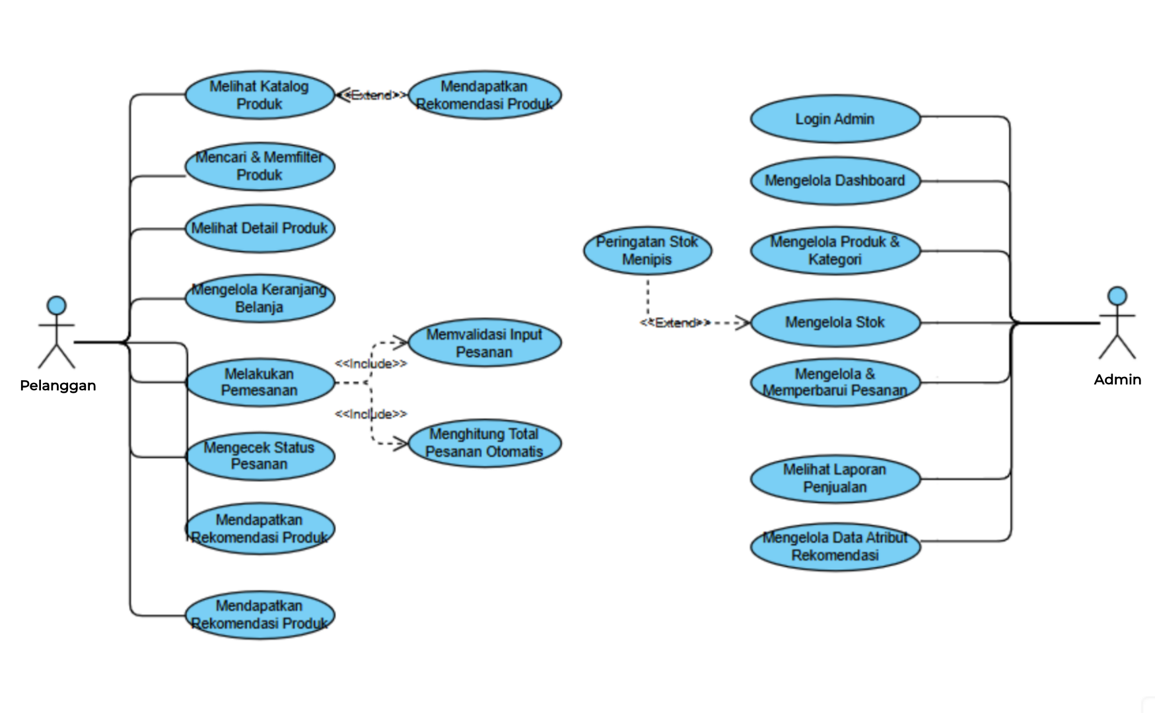
Gambar 3.1 Use Case Diagram - Website UMKM Perabotan Rumah
Use Case Scenario #1 "Melakukan Pemesanan"
Nama Use Case | Melakukan Pemesanan
Aktor | Pelanggan
Deskripsi | Fungsi ini digunakan oleh pelanggan untuk memesan produk yang ada di dalam keranjang belanja.
Pre-Kondisi | Pelanggan telah menambahkan minimal satu produk ke dalam keranjang belanja.
Post-Kondisi | Data pesanan baru tersimpan pada tabel Pesanan dan Detail_Pesanan pada basis data MySQL, ID pesanan otomatis dibuat, total harga terhitung, dan stok produk berkurang otomatis.
Skenario Utama
 | Aktor | Sistem
 | Membuka halaman Keranjang Belanja dan memilih "Checkout"
 |  | Menampilkan form data pemesanan (nama, kontak, alamat)
 | Mengisi dan mengirimkan form pemesanan
 |  | Memvalidasi input pesanan (<<include>>)
 |  | Menghitung total pesanan otomatis (<<include>>)
 |  | Membuat ID pesanan otomatis, menyimpan data ke Google Sheets, dan mengurangi stok produk terkait
 |  | Menampilkan halaman konfirmasi pesanan beserta ID pesanan
Skenario Eksepsional (Alternative Flow)
 | Aktor | Sistem
 | Data pada form tidak lengkap/tidak valid
 |  | Menampilkan pesan kesalahan dan meminta pelanggan melengkapi data
 | Stok produk tidak mencukupi saat checkout
 |  | Menampilkan notifikasi stok tidak mencukupi dan membatalkan proses pemesanan

Use Case Scenario #2 "Mendapatkan Rekomendasi Produk"
Nama Use Case | Mendapatkan Rekomendasi Produk
Aktor | Pelanggan
Deskripsi | Fungsi ini digunakan oleh pelanggan untuk mendapatkan daftar produk yang sesuai dengan preferensi yang dimasukkan (ruangan, kebutuhan, budget, gaya, material, ukuran). Use case ini bersifat extend terhadap "Melihat Katalog Produk".
Pre-Kondisi | Data atribut produk (ruangan, gaya, material, ukuran, harga) telah diisi oleh admin.
Post-Kondisi | Sistem menampilkan daftar produk yang paling sesuai dengan preferensi pelanggan.
Skenario Utama
 | Aktor | Sistem
 | Membuka menu "Rekomendasi Produk" dari halaman katalog
 |  | Menampilkan form preferensi (ruangan, kebutuhan, budget, gaya, material, ukuran)
 | Mengisi preferensi dan menekan tombol "Cari Rekomendasi"
 |  | Memproses rekomendasi produk berdasarkan preferensi pelanggan (mencocokkan dengan atribut produk)
 |  | Menampilkan daftar produk hasil rekomendasi beserta harga
Skenario Eksepsional (Alternative Flow)
 | Aktor | Sistem
 | Tidak ada produk yang sesuai preferensi
 |  | Menampilkan pesan "Produk tidak ditemukan" dan menyarankan pelanggan melonggarkan kriteria (mis. rentang budget)

Use Case Scenario #3 "Mengelola Stok" (dengan extend "Peringatan Stok Menipis")
Nama Use Case | Mengelola Stok
Aktor | Admin
Deskripsi | Fungsi ini digunakan oleh admin untuk melihat dan memperbarui jumlah stok setiap produk. Sistem secara opsional (<<extend>>) menampilkan peringatan apabila stok suatu produk berada di bawah ambang batas.
Pre-Kondisi | Admin telah login ke sistem.
Post-Kondisi | Data stok produk pada Google Sheets diperbarui; peringatan stok menipis ditampilkan bila relevan.
Skenario Utama
 | Aktor | Sistem
 | Membuka menu "Manajemen Stok" pada dashboard
 |  | Menampilkan daftar produk beserta jumlah stok saat ini
 | Mengubah jumlah stok salah satu produk dan menyimpan
 |  | Memvalidasi input dan memperbarui data stok pada Google Sheets
 |  | Mengecek ambang batas stok; jika stok < ambang batas, menampilkan Peringatan Stok Menipis (<<extend>>)
Skenario Eksepsional (Alternative Flow)
 | Aktor | Sistem
 | Admin memasukkan nilai stok tidak valid (negatif/bukan angka)
 |  | Menampilkan pesan kesalahan dan menolak perubahan data

- Class Diagram
Class diagram berikut menggambarkan model domain sistem beserta atribut, method, dan relasi antar kelas, termasuk multiplicity-nya. Setiap kelas merepresentasikan satu sheet pada Google Sheets, kecuali PreferensiRekomendasi dan MesinRekomendasi yang merupakan objek proses (tidak disimpan permanen).
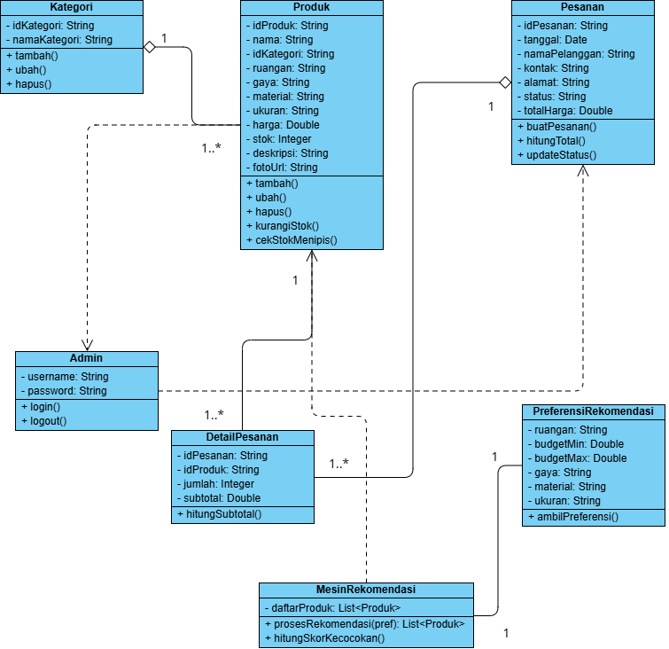
Gambar 3.2 Class Diagram - Website UMKM Perabotan Rumah

BAB IV
PERANCANGAN PERANGKAT LUNAK

Bab ini menjelaskan perancangan perangkat lunak yang menjadi dasar dalam merealisasikan kebutuhan sistem yang telah diidentifikasi pada bab sebelumnya. Perancangan dilakukan untuk menggambarkan bagaimana setiap kebutuhan fungsional dan non-fungsional diimplementasikan ke dalam struktur sistem, lingkungan implementasi, arsitektur perangkat lunak, antarmuka, serta mekanisme interaksi antar komponen. Dengan adanya perancangan yang terstruktur, proses implementasi dapat dilakukan secara lebih konsisten, terarah, dan sesuai dengan kebutuhan operasional UMKM Perabotan Rumah.
- Rencana Lingkungan Implementasi

Rencana lingkungan implementasi menjelaskan lingkungan target tempat Website E-Commerce dan Sistem Rekomendasi Produk UMKM Perabotan Rumah dijalankan. Bagian ini mencakup lingkungan pengguna (client), lingkungan server, aspek keamanan, target kinerja sistem, serta perangkat pendukung yang diperlukan agar sistem dapat beroperasi secara optimal.

- Lingkungan Client (Pengguna)
Sistem bersifat web-based, sehingga pengguna mengakses aplikasi menggunakan browser tanpa instalasi aplikasi khusus. Target browser yang didukung adalah browser modern seperti Google Chrome, Mozilla Firefox, dan Microsoft Edge. Sistem dirancang mobile-first dan responsif, mengingat mayoritas pelanggan UMKM diperkirakan mengakses melalui smartphone, namun tetap dapat berjalan baik pada tablet (±768px) dan desktop (≥1024px).
- Perangkat client yang disarankan: smartphone/tablet untuk pelanggan; laptop/PC untuk admin (mitra UMKM) dalam mengelola produk, stok, dan pesanan.
- Koneksi internet minimum: 2 Mbps agar akses stabil, terutama saat memuat katalog produk beserta gambar.

- Lingkungan Server (Aplikasi & Basis Data)
Berbeda dari arsitektur server konvensional (mis. Apache/PHP/MySQL), sistem ini menggunakan arsitektur serverless berbasis layanan Google:
- Application Server: Google Apps Script (V8 runtime) yang dikelola sepenuhnya oleh Google (tidak memerlukan provisioning server atau sistem operasi oleh tim pengembang).
- Basis Data: Google Sheets, dengan setiap sheet merepresentasikan satu entitas (Produk, Kategori, Pesanan, DetailPesanan, Admin).
- Frontend: HTML, CSS, dan JavaScript yang disajikan melalui HtmlService pada Google Apps Script (disajikan sebagai Web App).
- Deployment: skrip di-deploy sebagai Web App dengan akses "Siapa saja" untuk antarmuka pelanggan, dan mekanisme validasi sesi/kredensial untuk antarmuka admin.

- Keamanan & Komunikasi Data
Komunikasi antara client dan server menggunakan protokol HTTPS secara default, karena seluruh infrastruktur Google Apps Script dan Google Sheets sudah berjalan di atas HTTPS/SSL. Selain itu, sistem menerapkan:
- Autentikasi admin (kredensial username dan password yang disimpan dalam bentuk hash pada sheet Admin, divalidasi oleh AuthController).
- Role-based access: fitur pengelolaan (CRUD produk, kategori, stok, pesanan, laporan) hanya dapat diakses melalui rute/fungsi khusus admin yang tervalidasi; pelanggan tidak memiliki akses ke fungsi tersebut.
- Sistem tidak menyimpan data pembayaran (tidak ada payment gateway); konfirmasi pembayaran dilakukan manual antara pelanggan dan admin melalui WhatsApp, sehingga risiko keamanan data finansial diminimalkan.

- Target Kinerja Sistem (Performance Target)
- Response time maksimal 3 detik untuk operasi utama (mis. memuat katalog, menyimpan pesanan, memperbarui stok), sesuai NFR-02 pada SKPL.
- Mengingat Google Apps Script memiliki kuota eksekusi simultan (sekitar 30 eksekusi bersamaan untuk akun Google Workspace, lebih rendah untuk akun konsumen), target concurrent users pada skala UMKM ditetapkan hingga ±20 pengguna simultan, dengan rekomendasi menerapkan CacheService untuk mengurangi beban baca berulang pada data katalog.
- Availability ditargetkan mengikuti SLA layanan Google Workspace (±99%), sebagaimana NFR-04 pada SKPL.

- Perangkat Pendukung (Opsional)
Sistem dapat berjalan hanya dengan perangkat input standar (keyboard, mouse, layar sentuh). Sebagai opsi pengembangan lanjutan, admin dapat menggunakan barcode scanner untuk mempercepat input data produk/stok, meskipun fitur ini tidak menjadi kebutuhan wajib pada versi awal.

- Deskripsi Arsitektur Perangkat Lunak

Deskripsi arsitektur perangkat lunak menjelaskan struktur utama sistem beserta pembagian modul yang digunakan dalam pengembangan Website E-Commerce dan Sistem Rekomendasi Produk UMKM Perabotan Rumah. Arsitektur ini dirancang dengan pendekatan modular agar setiap fungsi memiliki tanggung jawab yang jelas, sehingga proses pengembangan, pemeliharaan, serta pengembangan fitur di masa mendatang dapat dilakukan secara lebih terstruktur.

Setiap modul memiliki peran yang saling terintegrasi dalam mendukung proses operasional sistem, mulai dari autentikasi pengguna, pengelolaan katalog produk, pemrosesan transaksi, hingga penyusunan laporan penjualan. Pembagian modul ini juga menjadi dasar dalam implementasi menggunakan Google Apps Script sebagai backend dan Google Sheets sebagai media penyimpanan data.

Tabel 4.1 Deskripsi Arsitektur Perangkat Lunak (Daftar Modul)
No. | Nama Komponen | Keterangan
1. | Modul Autentikasi Admin | Modul ini mengelola proses login dan logout admin, serta membatasi akses fitur pengelolaan hanya untuk pengguna dengan kredensial admin yang valid.
2. | Modul Katalog & Pencarian Produk | Modul ini menyajikan daftar produk, pencarian berdasarkan kata kunci, filter berdasarkan kategori, serta detail produk kepada pelanggan.
3. | Modul Rekomendasi Produk | Modul ini menerima preferensi pelanggan (ruangan, kebutuhan, budget, gaya, material, ukuran) dan menghasilkan daftar produk yang paling sesuai melalui MesinRekomendasi berbasis rule-based scoring.
4. | Modul Keranjang & Pemesanan | Modul ini mengelola keranjang belanja pelanggan dan memproses pemesanan, termasuk validasi input, pembuatan ID pesanan otomatis, dan perhitungan total otomatis.
5. | Modul Manajemen Stok | Modul ini digunakan admin untuk memantau dan memperbarui stok produk, serta menampilkan peringatan ketika stok berada di bawah ambang batas tertentu.
6. | Modul Manajemen Pesanan | Modul ini menampilkan seluruh pesanan yang masuk, memungkinkan admin memperbarui status pesanan, dan mengurangi stok produk secara otomatis saat pesanan dibuat.
7. | Modul Laporan Penjualan | Modul ini menghasilkan rekap penjualan sederhana (total transaksi dan pendapatan) yang dapat difilter berdasarkan periode tertentu.

- Realisasi Use Case

Realisasi Use Case menjelaskan bagaimana kebutuhan fungsional yang telah diidentifikasi pada Bab III direalisasikan ke dalam rancangan perangkat lunak. Setiap use case menggambarkan alur interaksi antara aktor dengan sistem, mulai dari kondisi awal (pre-condition), langkah-langkah proses utama (primary flow), kondisi alternatif (alternative flow), hingga kondisi akhir (post-condition). Dengan pendekatan ini, setiap fungsi yang dikembangkan memiliki keterkaitan yang jelas dengan kebutuhan pengguna serta mekanisme implementasi pada sistem.

Pada bagian ini, pembahasan difokuskan pada tiga use case utama yang merepresentasikan proses transaksi pelanggan, fitur rekomendasi produk, dan pengelolaan operasional oleh admin. Selain itu, setiap use case didukung oleh perancangan antarmuka pengguna, identifikasi objek dan tipe kelas, sequence diagram, serta robustness diagram untuk memberikan gambaran yang lebih lengkap mengenai interaksi antar komponen sistem.

Tabel 4.2 Daftar Use Case yang Direalisasikan
No. | Nama Use Case | Deskripsi Use Case
#1 | Melakukan Pemesanan | Proses pelanggan memesan produk dari keranjang belanja, termasuk validasi input, perhitungan total otomatis, dan pengurangan stok otomatis.
#2 | Mendapatkan Rekomendasi Produk | Proses pelanggan memasukkan preferensi dan sistem menampilkan produk yang paling sesuai berdasarkan pencocokan atribut.
#3 | Mengelola Stok | Proses admin memantau dan memperbarui stok produk, disertai peringatan otomatis ketika stok menipis.
#4 | Melihat Katalog & Detail Produk | Proses pelanggan menelusuri, mencari, memfilter, dan melihat detail produk.
#5 | Mengelola Keranjang Belanja | Proses pelanggan menambah, mengubah jumlah, dan menghapus item pada keranjang belanja.
#6 | Mengecek Status Pesanan | Proses pelanggan memeriksa status pesanan yang telah dibuat.
#7 | Login Admin | Proses autentikasi admin sebelum mengakses fitur pengelolaan.
#8 | Mengelola Produk & Kategori | Proses admin melakukan CRUD terhadap data produk dan kategori, termasuk atribut untuk rekomendasi.
#9 | Mengelola & Memperbarui Pesanan | Proses admin melihat seluruh pesanan dan memperbarui status pesanan.
#10 | Melihat Laporan Penjualan | Proses admin melihat rekap penjualan sederhana.
Berikut ini diuraikan rancangan rinci untuk tiga use case utama yang merepresentasikan alur transaksi pelanggan (Melakukan Pemesanan), fitur unggulan/cerdas sistem (Mendapatkan Rekomendasi Produk), dan alur operasional admin (Mengelola Stok). Use case lain pada Tabel 4.2 mengikuti pola perancangan serupa (Boundary - Controller - Repository - Entity).

- Use Case #1 Melakukan Pemesanan
Use case Melakukan Pemesanan merupakan proses utama yang dilakukan pelanggan ketika melakukan pembelian produk melalui website. Proses ini dimulai dari keranjang belanja hingga sistem berhasil menyimpan data pesanan, menghasilkan ID pesanan secara otomatis, menghitung total transaksi, serta memperbarui stok produk pada basis data. Realisasi use case ini menjadi salah satu fungsi inti sistem karena menghubungkan aktivitas pelanggan dengan proses operasional yang dikelola oleh admin.

- Use Case Scenario #1 Melakukan Pemesanan
- Nama Use Case
Melakukan Pemesanan
- Aktor
Pelanggan
- Deskripsi
Use case ini digunakan oleh pelanggan untuk melakukan pemesanan terhadap produk yang telah ditambahkan ke dalam keranjang belanja. Sistem akan memproses data pemesanan melalui validasi input, pemeriksaan ketersediaan stok, perhitungan total harga, serta penyimpanan data pesanan ke dalam Google Sheets sebelum menampilkan konfirmasi kepada pelanggan.
- Pre-Condition
Sebelum proses pemesanan dilakukan, kondisi berikut harus terpenuhi.
- Pelanggan telah menambahkan minimal satu produk ke dalam keranjang belanja.
- Sistem dan layanan Google Sheets berada dalam kondisi aktif sehingga proses penyimpanan data dapat dilakukan.
- Primary Flow
Alur utama proses pemesanan berlangsung sebagai berikut.
- Pelanggan membuka halaman Keranjang Belanja dan memilih tombol Checkout.
- Sistem menampilkan formulir data pemesanan yang berisi nama, nomor kontak, dan alamat pengiriman.
- Pelanggan mengisi seluruh data yang diperlukan kemudian mengirimkan formulir pemesanan.
- Sistem melakukan validasi terhadap kelengkapan dan format data yang dimasukkan.
- Sistem memeriksa ketersediaan stok untuk setiap produk yang terdapat pada keranjang belanja.
- Sistem membuat ID pesanan secara otomatis.
- Sistem menghitung total harga pesanan secara otomatis berdasarkan jumlah dan harga produk.
- Sistem menyimpan data pesanan ke dalam sheet Pesanan dan DetailPesanan.
- Sistem mengurangi stok produk sesuai jumlah yang dipesan.
- Sistem menampilkan halaman konfirmasi beserta ID pesanan kepada pelanggan sebagai bukti bahwa proses pemesanan telah berhasil dilakukan.
- Alternative Flow
Selain alur utama, terdapat beberapa kondisi alternatif yang dapat terjadi selama proses pemesanan.

- A1 – Data Tidak Lengkap
Apabila pada tahap validasi ditemukan data yang belum lengkap atau tidak sesuai dengan format yang ditentukan, sistem akan menampilkan pesan kesalahan dan meminta pelanggan melengkapi data tersebut sebelum proses dilanjutkan kembali.

- A2 – Stok Tidak Mencukupi
Apabila jumlah stok produk tidak mencukupi saat proses checkout berlangsung, sistem akan menampilkan notifikasi bahwa stok tidak tersedia sesuai jumlah yang diminta, kemudian membatalkan proses pemesanan dan mengarahkan pelanggan kembali ke halaman keranjang belanja untuk menyesuaikan jumlah produk yang akan dipesan.
- Post-Condition
Setelah proses pemesanan berhasil diselesaikan, sistem menghasilkan beberapa kondisi akhir sebagai berikut.
- Data pesanan baru tersimpan pada sheet Pesanan dan DetailPesanan.
- Jumlah stok produk diperbarui sesuai dengan jumlah yang telah dipesan.
- Pelanggan memperoleh ID pesanan yang dapat digunakan untuk melakukan pengecekan status pesanan pada proses berikutnya.

- UI Design dan Deskripsi Objek UI #1 Melakukan Pemesanan
Perancangan antarmuka pada use case Melakukan Pemesanan bertujuan memberikan gambaran mengenai tampilan yang digunakan pelanggan selama proses checkout berlangsung. Antarmuka dirancang agar alur pemesanan dapat dilakukan secara sederhana, mulai dari pengelolaan keranjang belanja, pengisian data pemesanan, hingga penerimaan konfirmasi setelah transaksi berhasil diproses. Setiap tampilan dilengkapi dengan objek antarmuka (User Interface Object) yang memiliki fungsi tertentu dalam mendukung proses interaksi antara pengguna dan sistem.

Tabel 4.3 Deskripsi Objek UI - Melakukan Pemesanan
ID Layar | Nama Layar | Deskripsi
UI-1 | Halaman Keranjang Belanja | Menampilkan daftar item pada keranjang beserta subtotal, dan tombol untuk menuju proses checkout.
UI-2 | Form Data Pemesanan | Menampilkan form input data pemesanan (nama, kontak, alamat) sebelum pesanan disimpan.
UI-3 | Notifikasi/Popup Konfirmasi Pesanan | Menampilkan status hasil pemesanan: "Pesanan berhasil" beserta ID pesanan, atau pesan kesalahan (data tidak lengkap/stok tidak cukup).

Antarmuka UI-1: Halaman Keranjang Belanja
Id_Objek | Jenis | Label | Keterangan
TblKeranjang | Table/Grid | Daftar Item Keranjang | Menampilkan produk, jumlah, harga satuan, dan subtotal setiap item pada keranjang.
BtnUbahJumlah | Stepper/Input | Ubah Jumlah | Mengubah jumlah item; sistem memperbarui subtotal secara otomatis.
BtnHapusItem | Button | Hapus | Menghapus item dari keranjang belanja.
LblTotal | Label/Text | Total Belanja | Menampilkan total keseluruhan harga pada keranjang.
BtnCheckout | Button | Checkout | Jika diklik, sistem membuka UI-2 (Form Data Pemesanan).

Antarmuka UI-2: Form Data Pemesanan
Id_Objek | Jenis | Label | Keterangan
TxtNama | Textbox | Nama Pelanggan | Input nama pelanggan. Wajib diisi.
TxtKontak | Textbox | Nomor Kontak | Input nomor telepon/WhatsApp pelanggan. Wajib diisi.
TxtAlamat | Textarea | Alamat Pengiriman | Input alamat pengiriman produk. Wajib diisi.
BtnKirimPesanan | Button | Buat Pesanan | Jika diklik, sistem menjalankan validasi input, perhitungan total, dan penyimpanan pesanan.
BtnBatal | Button | Batal | Membatalkan proses dan kembali ke UI-1 tanpa menyimpan.

Antarmuka UI-3: Notifikasi/Popup Konfirmasi Pesanan
Id_Objek | Jenis | Label | Keterangan
MsgSukses | Alert/Toast | Pesanan Berhasil | Ditampilkan jika pesanan berhasil disimpan, menampilkan ID pesanan yang dibuat sistem.
MsgGagal | Alert/Toast | Pesanan Gagal | Ditampilkan jika validasi gagal atau stok tidak mencukupi, disertai keterangan penyebab.
BtnTutup | Button | OK/Tutup | Menutup notifikasi. Jika sukses, mengarahkan ke UI Cek Status Pesanan; jika gagal, kembali ke UI-2.

- Identifikasi Object dan Tipe Kelas #1 Melakukan Pemesanan
Tabel 4.4 Identifikasi Object & Tipe Kelas - Melakukan Pemesanan
No. | Nama Object Baru | Jenis/Tipe Kelas
1. | HalamanKeranjangView | Boundary (Interface)
2. | HalamanCheckoutView | Boundary (Interface)
3. | NotifikasiPesananView | Boundary (Interface)
4. | PesananController | Controller
5. | ValidasiPesananController | Controller
6. | PesananRepository | Controller (Data Access)
7. | ProdukRepository | Controller (Data Access)
8. | DetailPesananRepository | Controller (Data Access)
9. | Pesanan | Entity (Google Sheets)
10. | DetailPesanan | Entity (Google Sheets)
11. | Produk | Entity (Google Sheets)

- Sequence Diagram #1 Melakukan Pemesanan

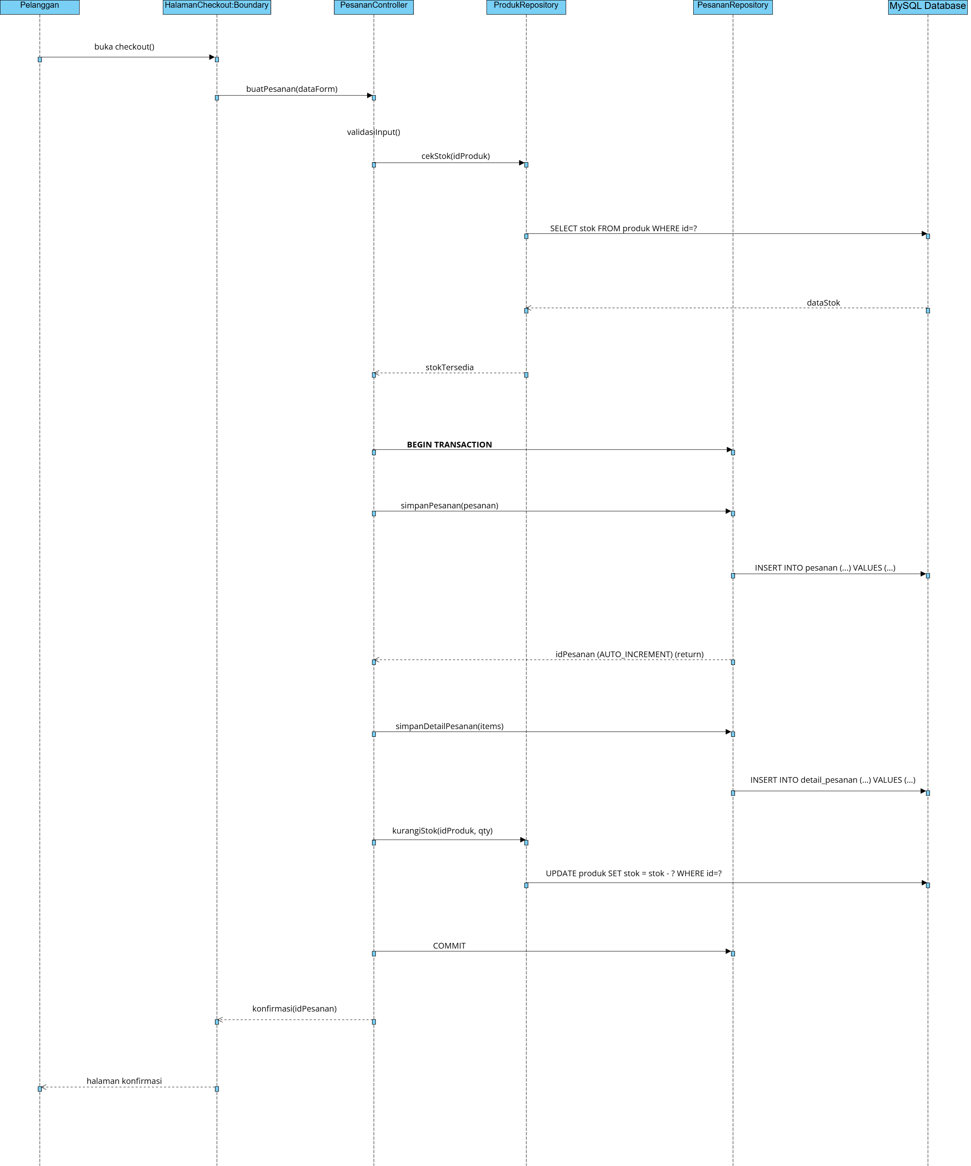
Gambar 4.1 Sequence Diagram - Melakukan Pemesanan

- Use Case #2 Mendapatkan Rekomendasi Produk
Use case Mendapatkan Rekomendasi Produk merupakan fitur yang membantu pelanggan menemukan produk perabotan rumah yang paling sesuai dengan preferensinya. Proses ini memanfaatkan metode rule-based scoring untuk mencocokkan atribut produk dengan preferensi yang dimasukkan pelanggan, sehingga sistem dapat menampilkan daftar rekomendasi berdasarkan tingkat kecocokan. Fitur ini menjadi salah satu fungsi utama yang membedakan sistem dari katalog produk biasa karena memberikan pengalaman pencarian yang lebih terarah.

- Use Case Scenario #2 Mendapatkan Rekomendasi Produk
- Nama Use Case
Mendapatkan Rekomendasi Produk
- Aktor
Pelanggan
- Deskripsi
Use case ini digunakan oleh pelanggan untuk memperoleh rekomendasi produk berdasarkan preferensi yang dipilih, seperti kategori, ruangan, gaya, material, maupun ukuran. Sistem akan memproses preferensi tersebut dengan membandingkannya terhadap atribut setiap produk, kemudian menampilkan produk yang memiliki tingkat kecocokan paling tinggi.
- Pre-Condition
Sebelum proses rekomendasi dilakukan, kondisi berikut harus terpenuhi.
- Data produk beserta atribut rekomendasi telah tersedia pada Google Sheets.
- Halaman rekomendasi dapat diakses oleh pelanggan tanpa perlu melakukan login.
- Primary Flow
Alur utama proses rekomendasi berlangsung sebagai berikut.
- Pelanggan membuka halaman Rekomendasi Produk.
- Sistem menampilkan formulir preferensi yang dapat diisi pelanggan.
- Pelanggan memilih preferensi yang diinginkan, seperti kategori, ruangan, gaya, material, atau ukuran.
- Pelanggan menekan tombol Cari Rekomendasi.
- Sistem menerima data preferensi pelanggan.
- Sistem mencocokkan preferensi dengan atribut setiap produk menggunakan metode rule-based scoring.
- Sistem menghitung skor kecocokan setiap produk.
- Sistem mengurutkan hasil berdasarkan skor tertinggi.
- Sistem menampilkan daftar produk yang paling sesuai beserta informasi singkatnya kepada pelanggan.
- Alternative Flow
Selain alur utama, terdapat kondisi alternatif yang dapat terjadi selama proses rekomendasi.

- A1 – Preferensi Belum Dipilih
Apabila pelanggan belum memilih preferensi apa pun, sistem akan menampilkan pesan agar pelanggan melengkapi pilihan yang diperlukan sebelum proses rekomendasi dijalankan.
- A2 – Tidak Ada Produk yang Sesuai
Apabila tidak ditemukan produk yang memenuhi kriteria yang dipilih, sistem akan menampilkan pesan bahwa belum terdapat produk yang sesuai serta memberikan saran untuk mencoba preferensi yang berbeda.
- Post-Condition
Setelah proses rekomendasi selesai dilakukan, sistem menghasilkan kondisi akhir sebagai berikut.
- Daftar produk dengan tingkat kecocokan tertinggi ditampilkan kepada pelanggan.
- Hasil rekomendasi diperoleh berdasarkan pencocokan atribut produk terhadap preferensi yang dipilih.
- Pelanggan dapat melanjutkan ke halaman detail produk atau menambahkan produk yang dipilih ke keranjang belanja.

- UI Design dan Deskripsi Objek UI #2 Mendapatkan Rekomendasi Produk
Perancangan antarmuka pada use case Mendapatkan Rekomendasi Produk bertujuan memberikan gambaran mengenai tampilan yang digunakan pelanggan selama proses pencarian rekomendasi berlangsung. Antarmuka dirancang agar pelanggan dapat memasukkan preferensi produk dengan mudah, kemudian memperoleh hasil rekomendasi yang telah diurutkan berdasarkan tingkat kecocokan. Setiap tampilan dilengkapi dengan objek antarmuka (User Interface Object) yang mendukung proses interaksi antara pengguna dengan sistem.

Tabel 4.5 Deskripsi Objek UI - Mendapatkan Rekomendasi Produk
ID Layar | Nama Layar | Deskripsi
UI-4 | Form Preferensi Rekomendasi | Menampilkan form input preferensi pelanggan (ruangan, kebutuhan, budget, gaya, material, ukuran).
UI-5 | Halaman Hasil Rekomendasi | Menampilkan daftar produk hasil rekomendasi terurut berdasarkan skor kecocokan.

Antarmuka UI-4: Form Preferensi Rekomendasi
Id_Objek | Jenis | Label | Keterangan
DdlRuangan | Dropdown | Jenis Ruangan | Memilih ruangan (mis. Ruang Tamu, Kamar Tidur, Dapur). Wajib diisi.
TxtKebutuhan | Textbox | Kebutuhan Perabot | Input kebutuhan perabot secara bebas/kata kunci (opsional).
RangeBudget | Range Slider | Kisaran Budget | Menentukan rentang budget minimum dan maksimum. Wajib diisi.
DdlGaya | Dropdown | Gaya/Desain | Memilih gaya (mis. Minimalis, Klasik, Modern). Opsional.
DdlMaterial | Dropdown | Material | Memilih material (mis. Kayu Jati, Besi, Rotan). Opsional.
DdlUkuran | Dropdown | Ukuran | Memilih kategori ukuran (Kecil/Sedang/Besar). Opsional.
BtnCariRekomendasi | Button | Cari Rekomendasi | Jika diklik, sistem memproses rekomendasi dan membuka UI-5.

Antarmuka UI-5: Halaman Hasil Rekomendasi
Id_Objek | Jenis | Label | Keterangan
ListRekomendasi | Card List | Daftar Produk Rekomendasi | Menampilkan kartu produk (foto, nama, harga) terurut berdasarkan skor kecocokan tertinggi.
LblKosong | Label/Text | Produk Tidak Ditemukan | Ditampilkan jika tidak ada produk yang memenuhi kriteria minimum.
BtnUbahPreferensi | Button | Ubah Preferensi | Kembali ke UI-4 untuk mengubah kriteria pencarian.
BtnLihatDetail | Button | Lihat Detail | Membuka halaman Detail Produk untuk item terpilih.

- Identifikasi Object dan Tipe Kelas #2 Mendapatkan Rekomendasi Produk
Tabel 4.6 Identifikasi Object & Tipe Kelas - Mendapatkan Rekomendasi Produk
No. | Nama Object Baru | Jenis/Tipe Kelas
1. | FormRekomendasiView | Boundary (Interface)
2. | HasilRekomendasiView | Boundary (Interface)
3. | RekomendasiController | Controller
4. | MesinRekomendasi | Controller (Algoritma Scoring)
5. | ProdukRepository | Controller (Data Access)
6. | PreferensiRekomendasi | Entity (Value Object, tidak persisten)
7. | Produk | Entity (Google Sheets)

- Sequence Diagram #2 Mendapatkan Rekomendasi Produk
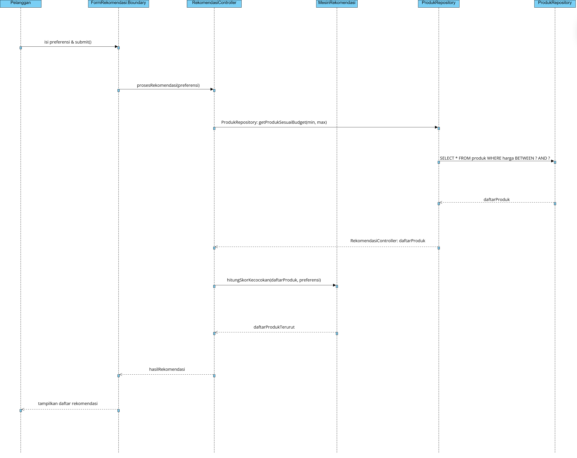
Gambar 4.2 Sequence Diagram - Mendapatkan Rekomendasi Produk

- Use Case #3 Mengelola Stok
Use case Mengelola Stok merupakan proses yang dilakukan oleh Admin (Mitra UMKM) untuk memantau dan memperbarui jumlah stok setiap produk yang tersedia pada sistem. Proses ini memastikan bahwa data stok yang ditampilkan kepada pelanggan selalu sesuai dengan kondisi aktual, sekaligus membantu admin mengetahui produk yang memerlukan penambahan stok melalui fitur peringatan stok menipis. Use case ini menjadi salah satu fungsi utama dalam mendukung kelancaran operasional UMKM karena berkaitan langsung dengan pengelolaan persediaan produk.

- Use Case Scenario #3 Mengelola Stok
- Nama Use Case
Mengelola Stok
- Aktor
Admin (Mitra UMKM)
- Deskripsi
Use case ini digunakan oleh admin untuk melihat daftar produk, memperbarui jumlah stok, serta memastikan data stok pada sistem tetap sesuai dengan kondisi persediaan yang sebenarnya. Sistem akan memproses perubahan stok, menyimpan data ke Google Sheets, dan menampilkan peringatan apabila jumlah stok berada di bawah ambang batas yang telah ditentukan.
- Pre-Condition
Sebelum proses pengelolaan stok dilakukan, kondisi berikut harus terpenuhi.
- Admin telah berhasil melakukan login ke dalam sistem.
- Data produk telah tersedia pada Google Sheets.
- Dashboard admin dapat diakses dengan hak akses yang sesuai.
- Primary Flow
Alur utama proses pengelolaan stok berlangsung sebagai berikut.
- Admin membuka Dashboard Admin.
- Admin memilih menu Manajemen Stok.
- Sistem menampilkan daftar produk beserta jumlah stok saat ini.
- Admin memilih produk yang akan diperbarui.
- Admin memasukkan jumlah stok terbaru.
- Sistem melakukan validasi terhadap nilai stok yang dimasukkan.
- Sistem memperbarui data stok pada Google Sheets.
- Sistem memeriksa apakah stok berada di bawah ambang batas yang telah ditentukan.
- Sistem menampilkan jumlah stok terbaru pada halaman manajemen stok.
- Apabila stok berada di bawah batas minimum, sistem menampilkan indikator Stok Menipis pada dashboard admin.
- Alternative Flow
Selain alur utama, terdapat beberapa kondisi alternatif yang dapat terjadi selama proses pengelolaan stok.

- A1 – Nilai Stok Tidak Valid
Apabila admin memasukkan nilai stok yang tidak sesuai, seperti bernilai negatif atau bukan berupa angka, sistem akan menampilkan pesan kesalahan dan meminta admin memperbaiki input sebelum data disimpan.
- A2 – Gagal Memperbarui Data
Apabila terjadi gangguan saat proses penyimpanan ke Google Sheets, sistem akan menampilkan notifikasi bahwa pembaruan stok gagal dilakukan dan data sebelumnya tetap dipertahankan.
- Post-Condition
Setelah proses pengelolaan stok berhasil diselesaikan, sistem menghasilkan beberapa kondisi akhir sebagai berikut.
- Data stok pada Google Sheets telah diperbarui.
- Jumlah stok terbaru ditampilkan pada halaman manajemen stok.
- Indikator Stok Menipis muncul apabila jumlah stok berada di bawah ambang batas yang telah ditentukan, sehingga admin dapat segera melakukan tindakan lanjutan.

- UI Design dan Deskripsi Objek UI #3 Mengelola Stok
Perancangan antarmuka pada use case Mengelola Stok bertujuan memberikan gambaran mengenai tampilan yang digunakan admin dalam memantau dan memperbarui jumlah stok produk. Antarmuka dirancang agar proses pengelolaan persediaan dapat dilakukan secara sederhana, mulai dari melihat daftar produk, memperbarui jumlah stok, hingga menerima notifikasi apabila stok berada di bawah batas minimum. Setiap tampilan dilengkapi dengan objek antarmuka (User Interface Object) yang mendukung interaksi antara admin dengan sistem selama proses pengelolaan stok berlangsung.

Tabel 4.7 Deskripsi Objek UI - Mengelola Stok
ID Layar | Nama Layar | Deskripsi
UI-6 | Halaman Manajemen Stok | Menampilkan daftar produk beserta jumlah stok, dengan indikator warna untuk produk yang stoknya menipis.
UI-7 | Notifikasi Stok Menipis | Menampilkan daftar produk yang stoknya berada di bawah ambang batas pada dashboard admin.

Antarmuka UI-6: Halaman Manajemen Stok
Id_Objek | Jenis | Label | Keterangan
TblStok | Table/Grid | Daftar Stok Produk | Menampilkan nama produk, kategori, dan jumlah stok saat ini.
TxtJumlahStok | Textbox (Number) | Jumlah Stok | Input jumlah stok baru untuk produk terpilih.
BtnSimpanStok | Button | Simpan | Menyimpan perubahan jumlah stok ke Google Sheets.
BadgeStokMenipis | Badge/Label | Stok Menipis | Indikator visual (mis. warna merah) pada baris produk dengan stok di bawah ambang batas.

Antarmuka UI-7: Notifikasi Stok Menipis
Id_Objek | Jenis | Label | Keterangan
ListStokMenipis | List | Daftar Produk Stok Menipis | Menampilkan nama produk dan sisa stok untuk seluruh produk yang berada di bawah ambang batas.
BtnKeStok | Button | Kelola Stok | Mengarahkan admin ke UI-6 untuk memperbarui stok terkait.

- Identifikasi Object dan Tipe Kelas #3 Mengelola Stok
Tabel 4.8 Identifikasi Object & Tipe Kelas - Mengelola Stok
No. | Nama Object Baru | Jenis/Tipe Kelas
1. | HalamanStokView | Boundary (Interface)
2. | NotifikasiStokMenipisView | Boundary (Interface)
3. | StokController | Controller
4. | ProdukRepository | Controller (Data Access)
5. | Produk | Entity (Google Sheets)

- Sequence Diagram #3 Mengelola Stok
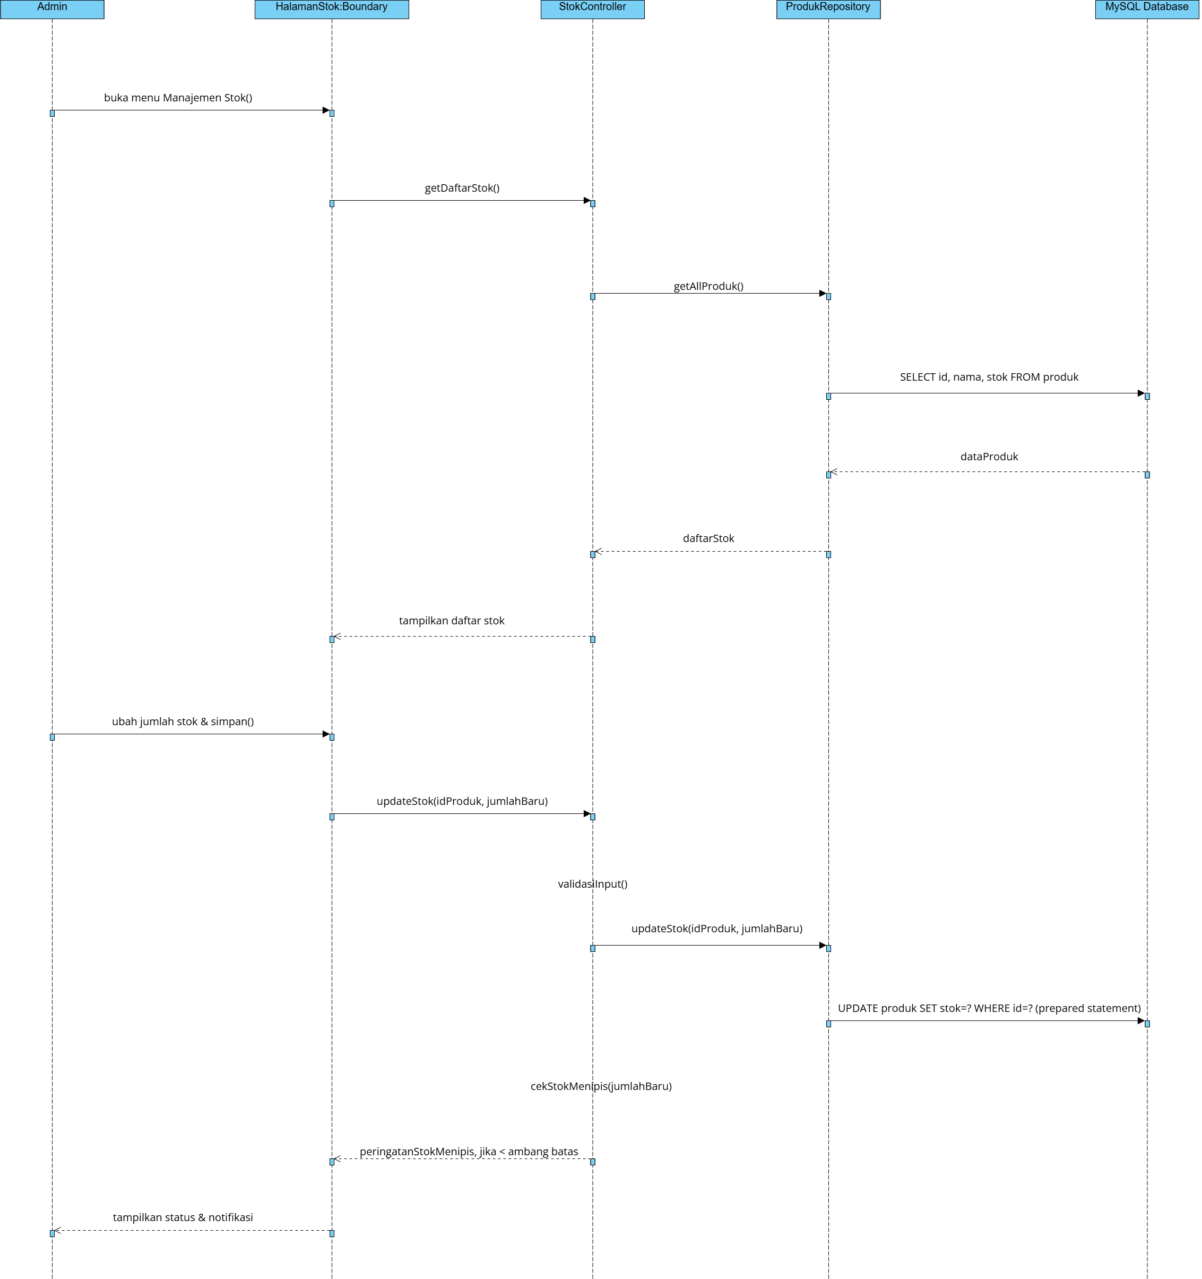
Gambar 4.3 Sequence Diagram - Mengelola Stok

- Diagram Kelas Keseluruhan
Diagram berikut menggambarkan seluruh kelas perancangan (design-level) sistem menggunakan pola arsitektur berlapis (Boundary - Controller - Repository - Entity), sebagai realisasi dari class diagram analisis pada SKPL.

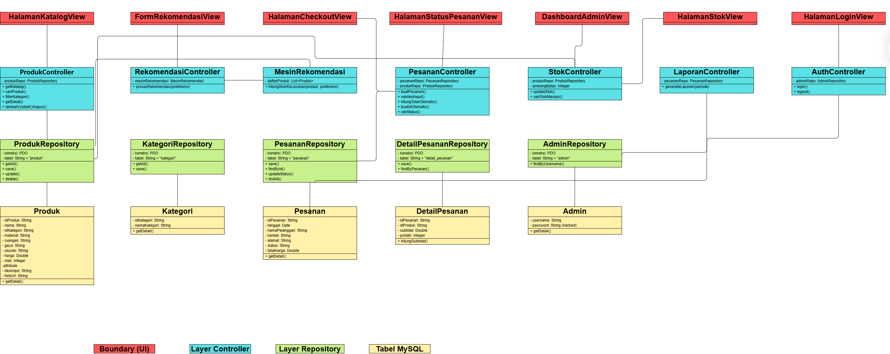
Gambar 4.4 Diagram Kelas Keseluruhan (Perancangan)

- Perancangan Detail Kelas

Bagian ini berisi daftar keseluruhan kelas yang digunakan dalam perangkat lunak, disusun menggunakan pola arsitektur berlapis serupa MVC (Model-View-Controller), yaitu Boundary (antarmuka), Controller (logika proses), Repository (akses data ke Google Sheets), dan Entity (representasi data).

Tabel 4.9 Tabel Kelas Perancangan
ID Kelas | Nama Kelas Perancangan | Atribut (visibility) | Method/Operation
1. | Produk (Entity) | - idProduk: String (private)  - nama: String (private)  - idKategori: String (private)  - ruangan, gaya, material, ukuran: String (private)  - harga: Double (private)  - stok: Integer (private) | + getDetail()
2. | Kategori (Entity) | - idKategori: String (private)  - namaKategori: String (private) | + getDetail()
3. | Pesanan (Entity) | - idPesanan: String (private)  - tanggal: Date (private)  - namaPelanggan, kontak, alamat: String (private)  - status: String (private)  - totalHarga: Double (private) | + getDetail()
4. | DetailPesanan (Entity) | - idPesanan: String (private)  - idProduk: String (private)  - jumlah: Integer (private)  - subtotal: Double (private) | + hitungSubtotal()
5. | Admin (Entity) | - username: String (private)  - password: String (private, hashed) | + getDetail()
6. | ProdukController | - produkRepo: ProdukRepository (private) | + getKatalog()  + cariProduk()  + filterKategori()  + getDetail()  + tambah()/ubah()/hapus()
7. | RekomendasiController | - mesinRekomendasi: MesinRekomendasi (private) | + prosesRekomendasi(preferensi)
8. | MesinRekomendasi | - daftarProduk: List<Produk> (private) | + hitungSkorKecocokan(produk, preferensi)
9. | PesananController | - pesananRepo: PesananRepository (private)  - produkRepo: ProdukRepository (private) | + buatPesanan()  + validasiInput()  + hitungTotalOtomatis()  + buatIdOtomatis()  + cekStatus()
10. | StokController | - produkRepo: ProdukRepository (private)  - ambangBatas: Integer (private) | + updateStok()  + cekStokMenipis()
11. | LaporanController | - pesananRepo: PesananRepository (private) | + generateLaporan(periode)
12. | AuthController | - adminRepo: AdminRepository (private) | + login()  + logout()
13. | ProdukRepository | - sheet: Sheet (private) | + getAll()  + save()  + update()  + delete()
14. | KategoriRepository | - sheet: Sheet (private) | + getAll()  + save()
15. | PesananRepository | - sheet: Sheet (private) | + save()  + findById()  + updateStatus()  + findAll()
16. | DetailPesananRepository | - sheet: Sheet (private) | + save()  + findByPesanan()
17. | AdminRepository | - sheet: Sheet (private) | + findByUsername()

- Perancangan Algoritma dan/atau Query

Bagian ini berisi kerangka algoritma untuk proses-proses yang dianggap penting pada sistem.

- Algoritma #1 - Proses Rekomendasi Produk (Rule-Based Scoring)
Nama Kelas: MesinRekomendasi
Nama Operasi: hitungSkorKecocokan(daftarProduk, preferensi)
Algoritma:
      - Terima daftar seluruh produk dan objek preferensi pelanggan (ruangan, kebutuhan, budget minimum-maksimum, gaya, material, ukuran).
      - Untuk setiap produk pada daftarProduk, inisialisasi skor = 0.
      - Jika ruangan produk sama dengan preferensi.ruangan, tambahkan bobot skor (mis. +3).
      - Jika gaya produk sama dengan preferensi.gaya, tambahkan bobot skor (mis. +2).
      - Jika material produk sama dengan preferensi.material, tambahkan bobot skor (mis. +2).
      - Jika ukuran produk sama dengan preferensi.ukuran, tambahkan bobot skor (mis. +1).
      - Jika harga produk berada dalam rentang budgetMin-budgetMax preferensi, tambahkan bobot skor (mis. +3); jika di luar rentang, produk tidak disertakan pada hasil (dieliminasi).
      - Urutkan produk yang tersisa berdasarkan skor tertinggi ke terendah.
      - Jika seluruh produk dieliminasi (daftar hasil kosong), kembalikan status "Produk tidak ditemukan".
      - Kembalikan daftar produk terurut (maksimal N teratas, mis. 10 produk) ke RekomendasiController.

- Algoritma #2 - Membuat Pesanan dan Mengurangi Stok Otomatis
Nama Kelas: PesananController
Nama Operasi: buatPesanan(dataForm, itemKeranjang)
Algoritma:
- Ambil data form pemesanan (nama, kontak, alamat) dan daftar item pada keranjang belanja.
- Validasi kelengkapan dan format data form; jika tidak valid, kembalikan pesan kesalahan dan hentikan proses.
- Untuk setiap item pada keranjang, ambil data stok produk terkini dari ProdukRepository.
- Jika ada item dengan jumlah pesanan melebihi stok tersedia, kembalikan pesan "Stok tidak mencukupi" dan hentikan proses.
- Buat ID pesanan baru secara otomatis (mis. format ORD-YYYYMMDD-XXX, berurutan).
- Hitung subtotal setiap item (harga x jumlah), lalu jumlahkan seluruh subtotal menjadi totalHarga pesanan.
- Simpan data pesanan (header) ke sheet Pesanan melalui PesananRepository.
- Simpan setiap item pesanan ke sheet DetailPesanan melalui DetailPesananRepository.
- Untuk setiap item, kurangi nilai stok produk pada sheet Produk sejumlah item yang dipesan, melalui ProdukRepository.
- Kembalikan ID pesanan dan status "Berhasil" ke antarmuka pelanggan.

- Algoritma #3 - Cek Stok Menipis
Nama Kelas: StokController
Nama Operasi: cekStokMenipis(idProduk, jumlahStokBaru)
Algoritma:
- Ambil nilai ambang batas stok menipis (mis. 5 unit, dapat dikonfigurasi admin).
- Bandingkan jumlahStokBaru dengan ambang batas.
- Jika jumlahStokBaru < ambang batas, tandai produk sebagai "Stok Menipis" dan tambahkan ke daftar peringatan pada dashboard.
- Jika jumlahStokBaru ≥ ambang batas, hapus produk dari daftar peringatan (jika sebelumnya ada).
- Kembalikan status stok ke StokController/HalamanStokView.

- Pemrosesan Data #1 - Mengambil Produk Berdasarkan Kategori (Google Apps Script)
Karena basis data sistem adalah Google Sheets (bukan basis data relasional), pengambilan data tidak menggunakan query SQL, melainkan pemrosesan larik (array) hasil getDataRange() pada Apps Script. Berikut kerangka pseudocode-nya:

function getProdukByKategori(idKategori) {
const sheet = SpreadsheetApp.getActive().getSheetByName("Produk");
const data = sheet.getDataRange().getValues();
const header = data[0];
const hasil = data.slice(1)
.filter(row => row[header.indexOf("idKategori")] === idKategori)
.map(row => rowToProdukObject(row, header));
return hasil;
}
Keterangan: fungsi ini digunakan oleh ProdukController.filterKategori() untuk menampilkan produk sesuai kategori yang dipilih pelanggan (realisasi FR-04).

- Pemrosesan Data #2 - Mencari Pesanan Berdasarkan ID (Google Apps Script)
function findPesananById(idPesanan) {
const sheet = SpreadsheetApp.getActive().getSheetByName("Pesanan");
const data = sheet.getDataRange().getValues();
const header = data[0];
const row = data.slice(1).find(r => r[header.indexOf("idPesanan")] === idPesanan);
return row ? rowToPesananObject(row, header) : null;
}

Keterangan: fungsi ini digunakan oleh PesananController.cekStatus() untuk menampilkan status pesanan kepada pelanggan berdasarkan ID pesanan yang dimasukkan (realisasi FR-08).

- Rencana Deployment & Peluncuran

Bagian ini menjelaskan tahapan penerapan (deployment) sistem ke lingkungan operasional serta persiapan agar mitra UMKM dapat mulai menggunakan sistem secara mandiri setelah masa pendampingan tim Abdimas berakhir.

- Tahapan Deployment Web App
- Publish skrip Google Apps Script sebagai Web App (Deploy > New deployment > Web app), dengan akses dikonfigurasi "Execute as: Me" dan "Who has access: Anyone" agar dapat diakses pelanggan tanpa login Google.
- Salin URL Web App hasil deployment dan uji akses dari perangkat berbeda (desktop dan mobile) untuk memastikan seluruh fitur (katalog, checkout, dashboard admin) dapat diakses dengan baik.
- Setiap kali ada perubahan kode, lakukan deployment ulang sebagai versi baru (New deployment) agar perubahan berlaku pada URL yang sama; hindari mengedit deployment versi lama secara langsung untuk menjaga jejak versi.

- Persiapan Akun dan Akses Mitra UMKM
- Menyiapkan akun Google (Gmail) khusus milik mitra UMKM sebagai pemilik Google Sheets dan Google Apps Script, agar kepemilikan data sepenuhnya berada di tangan mitra setelah program Abdimas selesai.
- Membuat akun admin awal (username dan password) pada sheet Admin, lalu menyerahkan kredensial tersebut secara langsung kepada mitra UMKM melalui jalur aman (bukan chat terbuka).
- Memindahkan kepemilikan (ownership) Google Sheets dan proyek Apps Script dari akun tim pengembang ke akun mitra UMKM sebelum masa program berakhir.

- Pelatihan dan Serah Terima
- Melakukan sesi pendampingan singkat kepada mitra UMKM untuk penggunaan dashboard admin (mengelola produk, stok, dan pesanan) serta cara memantau data langsung melalui Google Sheets.
- Menyerahkan dokumen panduan penggunaan singkat (user guide) dan kontak tim pengembang yang dapat dihubungi apabila terjadi kendala teknis pasca-serah terima.
- Melakukan uji coba bersama mitra UMKM dan sejumlah responden (selaras dengan evaluasi program Abdimas) sebelum sistem dinyatakan resmi digunakan secara operasional.

BAB V
KEBUTUHAN LAIN-LAIN

- Antarmuka Pengguna

- Antarmuka pelanggan menggunakan tata letak sederhana bergaya e-commerce (grid produk, kartu produk, ikon keranjang) yang familiar bagi pengguna umum, mendukung tampilan responsif untuk perangkat mobile mengingat mayoritas pelanggan UMKM mengakses dari smartphone.
- Antarmuka admin menggunakan tata letak dashboard dengan menu navigasi sederhana (Produk, Kategori, Stok, Pesanan, Laporan, Data Rekomendasi), disertai label dan ikon yang jelas mengingat kelas pengguna admin memiliki keterampilan teknis dasar.
- Pesan kesalahan (error message) dan konfirmasi ditampilkan dalam Bahasa Indonesia yang mudah dipahami.

- Antarmuka Perangkat Keras

Sistem tidak memerlukan perangkat keras khusus. Sistem cukup diakses melalui perangkat komputer, laptop, tablet, atau smartphone yang terhubung ke internet dan memiliki browser modern terpasang.

- Antarmuka Perangkat Lunak

- Google Apps Script (GAS) - sebagai application server yang menjalankan seluruh logika bisnis, termasuk validasi, perhitungan otomatis, dan pemrosesan rekomendasi.
- Google Sheets - sebagai basis data penyimpanan Produk, Kategori, Pesanan, DetailPesanan, dan Admin.
- phpMyAdmin – digunakan untuk mengelola dan memantau database sistem, termasuk data produk, kategori, pesanan, detail pesanan, dan data admin.
- WhatsApp - diintegrasikan melalui tautan (deep link) wa.me untuk menghubungkan pelanggan dengan admin/mitra UMKM.

- Antarmuka Komunikasi

Komunikasi antara antarmuka pengguna (client) dan Google Apps Script (server) menggunakan protokol HTTPS melalui mekanisme google.script.run (untuk pemanggilan fungsi server dari HTML Service) atau permintaan HTTP GET/POST ke endpoint Web App (doGet/doPost) dengan format data JSON. Seluruh format pesan request dan response distandardisasi dalam bentuk objek JSON yang berisi status, data, dan pesan (message). Tautan ke WhatsApp menggunakan format URL standar https://wa.me/&lt;nomor&gt;?text=&lt;pesan&gt;.

- Fitur Sistem Cerdas

Fitur sistem cerdas pada website ini adalah Sistem Rekomendasi Produk (FR-10, FR-19, FR-25). Pelanggan memasukkan preferensi berupa jenis ruangan, kebutuhan perabot, kisaran budget, gaya/desain, material, dan ukuran. Sistem kemudian mencocokkan preferensi tersebut dengan atribut produk yang telah diisi admin (kategori, ruangan, gaya, material, ukuran, harga) menggunakan pendekatan rule-based scoring: setiap kecocokan atribut diberi bobot skor, kemudian produk diurutkan berdasarkan skor kecocokan tertinggi dan ditampilkan sebagai daftar rekomendasi. Pada tahap awal (skripsi/abdimas ini), fitur ini disebut sebagai Sistem Rekomendasi Produk berbasis aturan (rule-based), bukan komponen kecerdasan artifisial murni. Direkomendasikan agar arsitektur MesinRekomendasi dipisahkan secara modular (lihat Class Diagram 3.2.2) sehingga logikanya dapat ditingkatkan menjadi model pembelajaran mesin (mis. content-based/collaborative filtering) pada pengembangan lanjutan, dan pada saat itu barulah dapat disebut sebagai komponen kecerdasan artifisial dalam SKPL.

BAB VI
MATRIKS KERUNUTAN
(Requirement Traceability Matrix)

Bab ini menyajikan Matriks Kerunutan (Requirement Traceability Matrix) yang berfungsi untuk memetakan setiap kebutuhan fungsional (Functional Requirement/FR) pada Bab III terhadap use case yang merealisasikannya pada Bab IV. Matriks ini digunakan untuk memastikan bahwa setiap kebutuhan yang telah didefinisikan memiliki implementasi yang jelas dalam proses perancangan perangkat lunak, sehingga hubungan antara kebutuhan sistem dan rancangan yang dibuat dapat ditelusuri secara konsisten.

Tabel 6.1 Matriks Kerunutan (Requirement Traceability Matrix)
Kode FR | Nama Functional Requirement | Nama Use Case
FR-01 | Menampilkan halaman Beranda | Melihat Katalog & Detail Produk
FR-02 | Menampilkan katalog produk | Melihat Katalog & Detail Produk
FR-03 | Mencari produk | Melihat Katalog & Detail Produk
FR-04 | Memfilter produk berdasarkan kategori | Melihat Katalog & Detail Produk
FR-05 | Menampilkan detail produk | Melihat Katalog & Detail Produk
FR-06 | Mengelola keranjang belanja | Mengelola Keranjang Belanja
FR-07 | Memproses pemesanan produk | Melakukan Pemesanan
FR-08 | Menampilkan status pesanan | Mengecek Status Pesanan
FR-09 | Mengarahkan ke WhatsApp admin | Menghubungi Admin via WhatsApp
FR-10 | Memberikan rekomendasi produk | Mendapatkan Rekomendasi Produk
FR-11 | Autentikasi admin | Login Admin
FR-12 | Menampilkan dashboard admin | Login Admin
FR-13 | CRUD data produk | Mengelola Produk & Kategori
FR-14 | CRUD data kategori | Mengelola Produk & Kategori
FR-15 | Menampilkan & memperbarui stok | Mengelola Stok
FR-16 | Menampilkan seluruh data pesanan | Mengelola & Memperbarui Pesanan
FR-17 | Memperbarui status pesanan | Mengelola & Memperbarui Pesanan
FR-18 | Menghasilkan laporan penjualan | Melihat Laporan Penjualan
FR-19 | Mengelola atribut produk untuk rekomendasi | Mengelola Produk & Kategori
FR-20 | Validasi input (include) | Melakukan Pemesanan
FR-21 | Pembuatan ID pesanan otomatis (include) | Melakukan Pemesanan
FR-22 | Perhitungan total otomatis (include) | Melakukan Pemesanan
FR-23 | Pengurangan stok otomatis (include) | Melakukan Pemesanan
FR-24 | Peringatan stok menipis (extend) | Mengelola Stok
FR-25 | Pemrosesan rekomendasi produk | Mendapatkan Rekomendasi Produk

Lampiran A: Daftar Kata-Kata Asing
Istilah | Penjelasan
Checkout | Proses akhir pemesanan setelah pelanggan mengonfirmasi isi keranjang belanja.
Rule-based scoring | Pendekatan pemberian skor berdasarkan aturan/kriteria yang ditentukan secara eksplisit, tanpa pembelajaran mesin.
CacheService | Layanan bawaan Google Apps Script untuk menyimpan data sementara guna mempercepat akses berulang.
Web App (GAS) | Mode deployment Google Apps Script yang memungkinkan skrip diakses sebagai aplikasi web melalui URL publik.
SUS | System Usability Scale, kuesioner standar untuk mengukur tingkat kegunaan (usability) suatu sistem.
Deep link | Tautan yang langsung mengarahkan pengguna ke aplikasi atau fungsi tertentu, contoh: tautan wa.me ke WhatsApp.

Lampiran B: Analysis Models
Bagian ini menyajikan Entity Relationship Diagram (ERD) beserta skema relasi basis data berbasis Google Sheets yang digunakan pada Website E-Commerce dan Sistem Rekomendasi Produk UMKM Perabotan Rumah. Model ini menjadi pelengkap dari Gambar 4.7 Diagram Kelas Keseluruhan (Perancangan) pada Bab IV dengan menampilkan struktur penyimpanan data serta hubungan antar entitas yang digunakan dalam sistem.
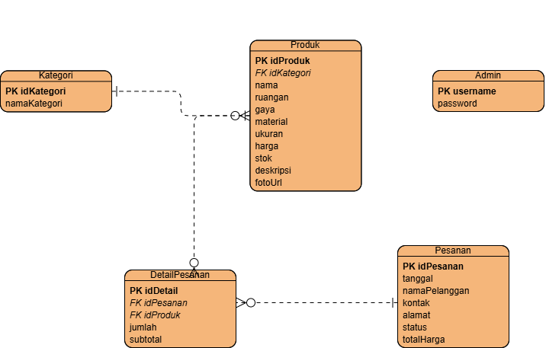
Gambar B.1 Entity Relationship Diagram - Website UMKM Perabotan Rumah

Skema Relasi:
- Kategori (1) – (N) Produk: satu kategori dapat memiliki banyak produk.
- Produk (1) – (N) DetailPesanan: satu produk dapat muncul pada banyak baris detail pesanan.
- Pesanan (1) – (N) DetailPesanan: satu pesanan dapat terdiri dari banyak item produk.

